**Министерство образования Тверской области.**

**Тверской колледж имени А.Н.Коняева.**

**СТРАТОНИТСКИЙ Б. В.**

***Техническая механика.***

**Курс лекций и практическое руководство к решению задач**

**J0295568для студентов машиностроительных специальностей**

**средних специальных учебных заведений.**

**Часть 3. Детали машин**

**г. Тверь 2015 г.**



Автор – Стратонитский Б.В. – преподаватель Тверского колледжа им. А.Н. Коняева, почётный работник среднего профессионального образования России.

Рецензенты:

Беляков И.И. – преподаватель «Технической механики» Тверского маши-

ностроительного колледжа, преподаватель высшейкатего-

рии, почётный работник среднего профессионального обра-

зования России.

Цуркан А.А. – директор Тверского колледжа им. А.Н.Коняева, председа-

тель совета директоров средних специальных учебных заве-

дений Тверской области.



**СОДЕРЖАНИЕ.**

Лекция 22. Детали машин. Общие сведения…………………………………………………4

Раздел 1. Соединения деталей машин……………………………………………………....6

Лекция 23. Заклёпочные соединения…………………………………………………………6

Лекция 24. Сварные соединения………………………………………………………………11

Лекция 25. Резьбовые соединения…………………………………………………………….16

Лекция 26. Шпоночные соединения…………………………………………………………..20

Раздел 2. Механические передачи…………………………………………………………...24

Лекция 27. Общие сведения о механических передачах. Кинематическая цепь…………..24

Лекция 28. Ременные передачи………………………………………………………………..28

Лекция 29. Цепные передачи…………………………………………………………………..35

Лекция 30. Зубчатые передачи………………………………………………………………...40

Лекция 31. Червячные передачи………………………………………………………………48

Раздел 3. Детали и сборочные единицы механических передач…………………………..56

Лекция 32. Оси и валы…………………………………………………………………………56

Лекция 33. Подшипники………………………………………………………………………63

Лекция 34. Муфты……………………………………………………………………………...68

Сортамент………………………………………………………………………………………73

Литература……………………………………………………………………………………...77

**ЛЕКЦИЯ 22. Детали машин. Общие сведения.**

**Детали машин** – это наука, изучающая основы расчетов и проектирования деталей и сборочных единиц общего назначения.

Деталью называется часть машины, изготовленная без применения сборочных операций.

Сборочной единицей называется соединение двух или нескольких деталей.

Деталь и сборочная единица считаются общего назначения, если применяются в большинстве отраслей машиностроения, например, зубчатое колесо, вал, шарикоподшипник.

Деталь и сборочная единица, применяемые в отдельных отраслях машиностроения называются специального назначения и в данном курсе не рассматриваются.

**Критерии работоспособности деталей машин.**

**Основные критерии.**

1. **Прочность –** способность сопротивляться пластической деформации, или не разрушаться под действием нагрузки. Прочность обеспечивается соблюдением условия прочности. Различают следующие виды условий прочности:
   1. **Р.Н. ≤ Д.Н.** Рабочие напряжения должны быть меньше, или равны допускаемым напряжениям. Недогрузка не должна превышать 15%, а перегрузка возможна в пределах 5%. Это условие прочности применяется в тех случаях, когда действуют постоянные одноимённые напряжения, (либо только нормальные 𝜎, либо только касательные 𝜏).
   2. **Э.Н. ≤ Д.Н.** Эквивалентные напряжения должны быть меньше, или равны допускаемым напряжениям. Недогрузка не ограничивается, а перегрузка не допускается. Это условие прочности применяется в тех случаях, когда действуют постоянные разноимённые напряжения, (и нормальные 𝜎, и касательные 𝜏).
   3. $ѕ ≥ \left[s\right].$ Фактический коэффициент запаса прочности должен быть больше, или равен допускаемому коэффициенту запаса прочности. Это условие прочности применяется при действии переменных напряжений.
   4. **Р.К.Н. ≤ Д.К.Н.** Рабочие контактные напряжения должны быть меньше, или равны допускаемым контактным напряжениям. Недогрузка не должна превышать 15%, а перегрузка возможна в пределах 5%. Это условие применяется в тех случаях, когда следует обеспечить не прочность всей детали в целом, а прочность её отдельных поверхностей, и называется условием контактной прочности. Рабочие контактные напряжения определяются по формуле Герца:

**𝜎Н= 0,418 $\sqrt{\frac{qЕ}{ρ}}$,**где

𝙦–нагрузка на единицу длины контактной линии;

Е = $\frac{2Е1Е2}{Е1+Е2}$–приведённый модуль продольной упругости материалов контактных поверхностей. (Е1и Е2 модули продольной упругости материалов контактных поверхностей);

𝜌 = $\frac{R1R2}{R1±R2}$– приведённый радиус кривизны контактных поверхностей. (R1иR2радиусы контактных поверхностей). Знак в заменателе ставится в зависимости от вида контакта. Различают следующие виды контакта поверхностей (рисунок 1).

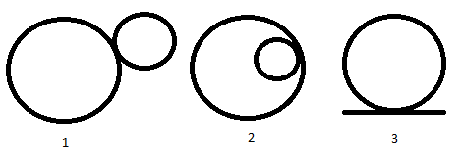

**Рисунок 1. Виды контактов поверхностей.**

Если контакт 1, ставится знак «+», если контакт 2, ставится знак «-», если контакт 3, то приведённый радиус равен радиусу криволинейной поверхности.

Допускаемые напряжения и допускаемый коэффициент запаса прочности назначаются в зависимости от ряда факторов, основные из которых следующие: точность применямых методов расчёта и расчётных схем, правильность учёта действующих нагрузок и характера их приложения (статические, ударные), степень однородности применяемого материала и изученность его свойств, достоверность данных о концентрации напряжений, степень ответственности детали.

1. **Жёсткость –** способность сопротивляться упругой деформации. Упругие перемещения, возникающие под действием нагрузки не должны превышать допускаемых значений, определяемых назначением и условиями работы конструкции. В некоторых конструкциях приходится учитывать перемещения, обусловленные не только общими, но и контактными деформациями деталей, т.е. выполнять расчёты на контактную жёсткость.
2. **Износостойкость.** Износ является основной причиной выхода из сроя деталей машин. В результате износа снижается точность, уменьшается к.п.д., падает прочность, возрастает шум. Различают три вида изнашивания поверхностей деталей машин.
   1. Механическое изнашивание, происходящее из-за истирающего действия неровностей, имеющихся на рабочих поверхностях деталей, а также вследствие абразивного действия посторонних твёрдых частиц, попадающих между трущимися поверхностями.
   2. Молекулярно – механическое изнашивание при схватывании (заедании). Местное сваривание трущихся поверхностей (диффузия).
   3. Коррозионно – механическое изнашивание., при котором продукты коррозии на рабочих поверхностях стираются механическим путём.

Для повышения износостойкости применяются: смазка, покрытие лаками и красками, покрытие благородными металлами (хромом, никелем, цинком),упрочняющие технологии.

**Дополнительные критерии.**

1. **Устойчивость –** способность сохранять первоначальную форму под действием сжимающей нагрузки. Требования устойчивости предъявляются к деталям, испытывающим сжатие, например, винт домкрата. Устойчивость обеспечивается соблюдением условия устойчивости: **Fc≤.** Сжимающая нагрузка должна быть меньше, или равна допускаемой сжимающей нагрузки. Величина допускаемой сжимающей нагрузки определяется в зависимости от гибкости сжатой детали по формулам Эйлера, или Ясинского, или из расчёта нав сжатие с использованием коэффициента продольного изгиба (смотри лекцию 21 и примеры расчёта на устойчивость).
2. **Теплостойкость –** способность работать при высоких температурах. Вопросы теплостойкости имеют решающее значение для деталей таких машин, работа которых связана с большими тепловыделениями (тепловые двигатели, литейные машины, оборудование для горячей обработки металлов).
3. **Хладостойкость –** способность работать при низких температурах. Вопросы хладостойкости имеют значение для деталей машин, работа которых связана с низкими температурами (например, машины для транспортировки и накопления жидких газов).
4. **Виброустойчивость –** способность конструкций работать в нужном диапазоне режимов без недопустимых колебаний. В связи с повышением скоростей машин явление колебаний становится всё более актуальным. Основной задачей расчёта на колебания является выбор конструкции такой жёсткости, при которой не будет не будет опасности возникновения резонанса колебаний. Резонанс колебаний может вызвать разрушение конструкции.

**Раздел 1.Соединения деталей машин.**

Различают 2 вида соединений:

1. Неразъёмные соединения – это такие соединения, которые собираются 1 раз. К ним относятся заклёпочные, сварные, клеевые и паяные соединения.
2. Разъёмные соединения – это соединения, которые можно многократно собирать и разбирать. К ним относятсярезьбовые, шпоночные, шлицевые, штифтовые.

**ЛЕКЦИЯ 23. Заклёпочные соединения.**

В заклёпочных соединениях функцию соединительных элементов выполняют заклёпки – стержни круглого поперечного сечения с головками по концам, если соединяются металлические детали. Непоставленная заклёпка имеет одну головку той или иной формы (рисунок 2), называемую закладной; вторую головку, образуемую в процессе клёпки, называют замыкающей.

а)

б)

в)

а) с цилиндрической б) со сферической в) с конической

**Рисунок 2. Виды головок у заклёпок.**

Если соединяются не металлические детали, заклёпки изготавливают в виде трубок с последующей развальцовкой торцев.

Материалом для заклёпок служат углеродистые стали марок Ст3, Ст5, которые отличаются своей пластичностью.

Различают 2 вида заклёпочных соединений (рисунок 3):

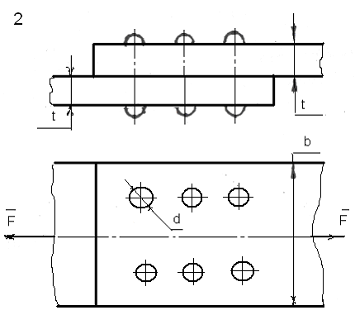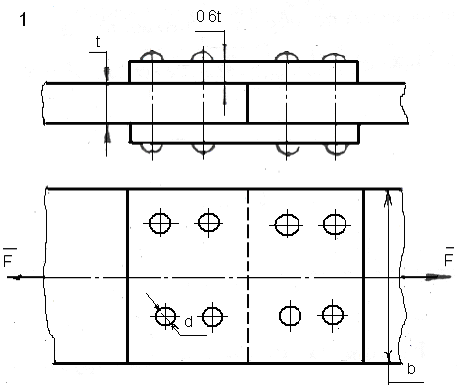

1. Внахлёстку; 2. Встык

**Рисунок 3. Заклёпочные соединения.**

При проектировании заклёпочных соединений необходимо одновременно обеспечить 3 условия прочности:

1. Условие прочности заклёпок на срез.*Деформация срез возникает в тех случаях¸ когда на брус действуют две равные, противоположно направленные, параллельные, перпендикулярные оси бруса сосредоточенные силы, расстояние между линиями действия которых мало (рисунок 4).Деформацию срез испытывает не весь брус, а только его часть, заключённая между линиями действия внешних сил. Эта часть называется* ***областью среза.*** *В поперечных сечениях области среза возникает один внутренний силовой фактор – поперечная сила Q. Внутренние силы распределяются по поперечным сечениям области среза равномерно. Следовательно, рабочие касательные напряжения среза определяются по формуле:*

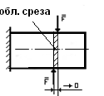**Рисунок 4. Деформация $τ_{ср}=\frac{Q}{A_{CP}}$** *, где Аср- площадь срезаемой поверхности.*

**срез.**Условие прочности заклёпок на срез имеет вид:



 - рабочее нормальное напряжение среза.

- нагрузка.

- площадь срезаемой поверхности.



 - диаметр срезаемой заклёпки.

 - число заклёпок (внахлёстку – общее число заклёпок; встык – количество заклёпок по одну сторону от стыка).

 - число срезов у одной заклёпки.

 - допускаемое напряжение среза.

1. Условие прочности боковых поверхностей отверстий на смятие. *При работе на срез заклёпочных соединений между боковыми поверхностями заклёпок и отверстий возникает давление, которое называется напряжением смятия.* Условие прочности на смятие имеет вид:



 - рабочее нормальное напряжение смятия.

 - нагрузка.

 площадь сминаемой поверхности;

 - минимальная расчетная толщина соединения (выбирается сравнением толщин  и  в соединениях внахлёстку или  и  в соединениях встык).

 - допускаемое напряжение смятия.

1. Условие прочности соединяемых деталей на растяжение.



 площадь опасного поперечного сечения соединяемых деталей (рисунок 5);;

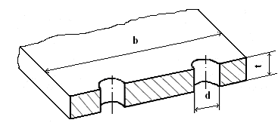 - рабочее нормальное напряжение растяжения.

, мм2 площадь опасного поперечного сечения.

 - число отверстий в поперечном сечении.

b, мм – ширина соединяемых деталей;

t, мм – толщина соединяемых деталей;

 - допускаемое напряжение растяжения.

**Рисунок 5. Опасное поперечное сечение**

**соединяемых деталей.**

**Таблица 1. Допускаемые напряжения для заклёпочных соединений [4].**

|  |  |  |
| --- | --- | --- |
| Вид напряжения. | Способ изготовления отверстий под заклёпки. | Допускаемые напряжения для конструкций из стали. |
| Растяжение соединяемых деталей , Н/мм2 | Не имеет значения. | 160 |
| Срез.  , Н/мм2 | Сверление, рассверливание. | 140 |
| Штамповка. | 100 |
| Смятие  , Н/мм2 | Сверление, рассверливание. | 320 |
| Штамповка | 280 |

**Таблица 2. Диаметры заклёпок и отверстий под заклёпки нормальной точности [4].**

|  |  |  |  |  |  |  |  |  |  |  |  |  |
| --- | --- | --- | --- | --- | --- | --- | --- | --- | --- | --- | --- | --- |
| Диаметр заклёпки  мм | 6 | 8 | 10 | 12 | (14) | 16 | (18) | 20 | 22 | 24 | 27 | 30 |
| Диаметр отверстия  под заклёпки dо, мм | 6,5 | 8,5 | 10,5 | 13 | 15 | 16,5 | 18,5 | 21 | 23 | 25 | 28 | 31 |

ПРИМЕРЫ РАСЧЁТОВ ЗАКЛЁПОЧНЫХ СОЕДИНЕНИЙ.

ПРИМЕР 1. Определить допускаемое значение нагрузки для заклёпочного соединения из условий прочности заклёпок на срез, боковых поверхностей отверстий на смятие и соединяемых деталей на растяжение. Допускаемые напряжения: на срез Н/мм2, на смятие Н/мм2, на растяжение Н/мм2.

РЕШЕНИЕ.

Заклёпочные соединения рассчитывают на прочность при соблюдении одновременно трёх условий прочности: заклёпок на срез, боковых поверхностей отверстий на смятие и соединяемых деталей на растяжение. В данном примере необходимо выполнить три раза расчёт определение допускаемой нагрузки: .

1. Из условия прочности заклёпок на срез: , где , мм2 - площадь срезаемой поверхности. В этой формуле:

d, мм – диаметр заклёпки;

z – расчётное число заклёпок. В соединениях в нахлёстку это общее число заклёпок, а в соединениях в стык это число заклёпок, расположенных по одну сторону от стыка;

k – число плоскостей среза у одной заклёпки.

2. Из условия прочности боковых поверхностей отверстий на смятие:,где

, мм2 – площадь сминаемой поверхности.

, мм – минимальная расчётная толщина заклёпочного соединения. В соединениях в нахлёстку выбирается сравнением толщин соединяемых деталей, а в соединениях в стык сравнением толщины соединяемых деталей с суммарной толщиной накладок.

1. Из условия прочности соединяемых деталей на растяжение: , где

, мм2 – площадь опасного поперечного сечения соединяемых деталей (рисунок 4).

**Задача для самостоятельного решения.** По данным таблицы 3 определить допускаемую нагрузку для заклёпочного соединения, показанного на рисунке 6, если допускаемые напряжения Н/мм2, Н/мм2, Н/мм2.



**Рисунок 6. Заклёпочные соединения для примера 1.**

**Таблица 3. Варианты задания 2.4. пример 4.**

|  |  |  |  |  |  |  |  |  |  |  |
| --- | --- | --- | --- | --- | --- | --- | --- | --- | --- | --- |
| **Вариант** | **1** | **2** | **3** | **4** | **5** | **6** | **7** | **8** | **9** | **10** |
| Ширина листов b, мм | 200 | 180 | 240 | 220 | 260 | 250 | 280 | 180 | 210 | 230 |
| Толщина листов t, мм | 8 | 8 | 10 | 12 | 12 | 12 | 10 | 8 | 8 | 10 |
| Диаметр заклёпок d, мм | 17 | 17 | 20 | 20 | 23 | 23 | 23 | 20 | 20 | 17 |
| № схемы (рис.53) | 1 | 2 | 1 | 2 | 1 | 2 | 1 | 2 | 1 | 2 |
| **Вариант** | **11** | **12** | **13** | **14** | **15** | **16** | **17** | **18** | **19** | **20** |
| Ширина листов b, мм | 220 | 210 | 200 | 180 | 170 | 160 | 140 | 120 | 150 | 240 |
| Толщина листов t, мм | 12 | 12 | 12 | 14 | 14 | 14 | 8 | 10 | 10 | 16 |
| Диаметр заклёпок d, мм | 23 | 23 | 23 | 17 | 17 | 17 | 15 | 15 | 15 | 25 |
| № схемы (рис. 53) | 2 | 1 | 2 | 1 | 2 | 1 | 2 | 1 | 2 | 1 |
| **Вариант** | **21** | **22** | **23** | **24** | **25** | **26** | **27** | **28** | **29** | **30** |
| Ширина листов b, мм | 240 | 250 | 280 | 300 | 310 | 150 | 180 | 220 | 260 | 190 |
| Толщина листов t, мм | 10 | 12 | 12 | 12 | 15 | 8 | 10 | 12 | 14 | 15 |
| Диаметр заклёпок d, мм | 20 | 20 | 23 | 20 | 23 | 15 | 15 | 23 | 23 | 20 |
| № схемы (рис.53) | 2 | 1 | 2 | 1 | 2 | 1 | 2 | 1 | 2 | 1 |

ПРИМЕР 2. Растянутый элемент (стержень) фермы состоит из двух фасонных прокатных профилей швеллеров. Нагрузка на стержень F = 700 кН. Определить требуемый номер профиля и рассчитать заклёпочное соединение стержня с фасонным листом узла фермы толщиной tф = 15 мм. Материал стержня сталь Ст.3. Отверстия под заклёпки продавленные, а затем рассверленные. Спроектировать равнопрочное заклёпочному сварное соединение электродуговой сваркой.

РЕШЕНИЕ.

1. Требуемую площадь опасного поперечного сечения стержня определим из условия прочности на растяжение: , где Н/мм2 - допускаемое напряжение на растяжение по таблице 1. мм2. Требуемая площадь одного швеллера мм2. Ориентировочно принимаем, что отверстия под заклёпки составляют 15% от площади опасного поперечного сечения. Следовательно, полная площадь швеллера должна быть АШВ = 1,15АО1 = . По таблице 55 сортамента подбираем швеллер, у которого площадь поперечного сечения ближайшая большая - №20а с площадью поперечного сечения АШВ = 25,2 см2.

2. Назначаем предварительно диаметр заклёпок несколько большим, чем толщина фасонного листа, и с учётом стандарта на заклёпки (таблица 2) d = 18 мм., диаметр отверстий под заклёпки dОТВ = 18,5 мм.

3. Принимая по таблице 1 допускаемые напряжения на срез Н/мм2 и на смятие Н/мм2, определим допускаемые нагрузки для одной заклёпки:

Н =71,25кН, где k – число срезов одной заклёпки.

Н = 61,518кН, где tMIN = 10,4 мм – удвоенная толщина стенки швеллера, т. к. она меньше толщины фасонного листа.

За фактическую допускаемую нагрузку принимаем наименьшую и определяем требуемое число заклёпок: . Окончательно принимаем число заклёпок z = 12, располагаем их в два ряда по шесть в каждом. Расстояние между центрами отверстий под заклёпки в ряду принимаем равным удвоенному диаметру отверстий, т. е. 40 мм.

4.Проверим окончательно стержень на прочность:

Н/мм2< 160 Н/мм2.

Прочность обеспечена.

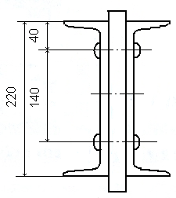

40 40 5 = 200 40

**Рисунок 7. Заклёпочное соединение.**

**Задача для самостоятельного решения.** Спроектировать заклёпочное соединение стержня, поперечное сечение которого состоит из двух швеллеров с листом для восприятия нагрузки F. Данные взять из таблицы 6.

**Таблица 6. Варианты задания 5.1. пример1.**

|  |  |  |  |  |  |  |  |  |  |  |  |  |  |  |  |  |
| --- | --- | --- | --- | --- | --- | --- | --- | --- | --- | --- | --- | --- | --- | --- | --- | --- |
| **Вариант** | **1** | **2** | **3** | **4** | **5** | **6** | **7** | **8** | **9** | **10** | **11** | **12** | | **13** | **14** | **15** |
| F, кН | 120 | 140 | 150 | 160 | 180 | 200 | 210 | 220 | 240 | 260 | 280 | | 300 | 320 | 340 | 350 |
| Технология сварки | 1 | 2 | 3 | 1 | 2 | 3 | 1 | 2 | 3 | 1 | 2 | 3 | | 1 | 2 | 3 |
| **Вариант** | **16** | **17** | **18** | **19** | **20** | **21** | **22** | **23** | **24** | **25** | **26** | **27** | | **28** | **29** | **30** |
| F, кН | 360 | 380 | 400 | 420 | 440 | 450 | 460 | 480 | 500 | 520 | 540 | 550 | | 580 | 600 | 620 |
| Технология сварки | 1 | 2 | 3 | 1 | 2 | 3 | 1 | 2 | 3 | 1 | 2 | 3 | | 1 | 2 | 3 |

**ЛЕКЦИЯ 24. Сварные соединения.**

**Сварное соединение** – это неразъёмное соединение, получаемое при помощи сварки.

Сваркой называется процесс соединения деталей за счет оплавления их кромок (горячая сварка) или за счет диффузии (холодная сварка).

К горячим видам сварки относятся:

1. Электродуговая сварка.
2. Газовая сварка.
3. Электроискровая сварка.
4. Сварка трением.

К холодным видам сварки относятся:

1. Сварка давлением (контактная).
2. Сварка ультразвуком.
3. Лучевая сварка.

**Соединение электродуговой сваркой.**

Различают следующие виды соединений:

1. Внахлёстку (рисунок 8). 2. Встык (рисунок 9).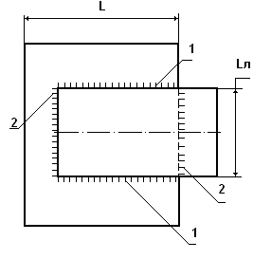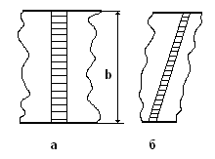

1 – Сварка лобовыми швами;а – прямым швом; б – косым швом

2 – Сварка фланговыми швами;

1+2 – Сварка комбинированным швом. **Рисунок 9. Соединения в стык.**

**Рисунок 8. Сварное соединение внахлёстку.**

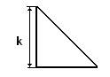Перечисленные виды сваркив нахлёстку возможны лишь в тех случаях, когда у свариваемых деталей разная ширина. При одинаковой ширине свариваемых деталей возможна сварка только лобовыми швами.

Сварной шов в поперечном сечении должен иметь форму равнобедренного прямоугольного треугольника (рисунок 10).

**Рисунок10. Поперечное сечение сварного шва.**

Основным параметром сварного шва является его катет. Его величина назначается в зависимости от толщины свариваемых деталей следующим образом:

при толщине до 10мм катет приравнивается минимальной толщине - ;

если толщина более и равна 10мм, то катет равен 10мм - .

При проектировании сварного соединения внахлёстку необходимо обеспечить прочность сварного шва по напряжению среза:



 - рабочее касательное напряжение в сварном шве.

 - нагрузка.



 - при сварке лобовыми швами.

 - при сварке фланговыми швами.

 - при сварке комбинированным швом.

 - допускаемое касательное напряжение в сварном шве.

К сварным соединениям встык предъявляются следующие требования:

1. Размеры свариваемых деталей в зоне стыка должны быть одинаковыми (рисунок 11). Это достигается при помощи скосов с одной стороны, если у свариваемых деталей разные толщины, или с двух сторон, если разная ширина. Угол наклона скоса 10 градусов.

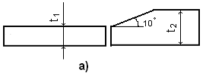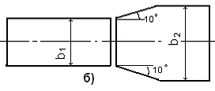

**Рисунок 11. Получение одинаковых размеров в зоне сварки.**

2. Кромки свариваемых деталей должны быть обработаны.

Различают следующие виды обработки кромок в зависимости от толщины свариваемых деталей (рисунок 12):

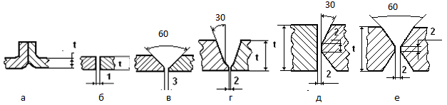

**Рисунок 12. Виды обработки кроьок свриваемых деталей.**

а– отбортовка;б -вертикальная подрезка; в - V-образная; г -U-образная;

()() () ()

В перечисленных случаях сварной шов считается односторонним

д - К – образная; е - Х - образная. (t> 60 мм).

В таких случаях сварной шов считается двухсторонним.

При проектировании стыковых сварных соединений необходимо обеспечить прочность сварного шва в зависимости от типа деформации.

В частном случае при растяжении используется следующее условие прочности:



 - рабочее нормальное напряжение в сварном шве.

 - нагрузка.

 - площадь поперечного сечения шва.

 - толщина свариваемых деталей.

 - длина шва.

 - односторонний.

 - двухсторонний.

 - допускаемое нормальное напряжение в сварном шве.

Величины допускаемых напряжений в сварном шве определяются в зависимости от технологии электродуговой сварки, в долях от допускаемого напряжения на растяжение основного металла по следующей таблице:

**Таблица 7. Определение допускаемых напряжений в сварных соединениях.**

|  |  |  |
| --- | --- | --- |
| Тех. процесс сварки. |  |  |
| 1 |  |  |
| 2 | 0,9 |  |
| 3 | 0,6 |  |
| ПРИМЕЧАНИЕ: к 1 виду технологического процесса относятся автоматическая и полуавтоматическая сварки под слоем флюса, а также ручная – электродами повышенного качества (Э42А, Э50А); ко 2 виду технологического процесса относится ручная сварка электродами обычного качества (Э42, Э50); к 3 виду технологического процесса относится ручная сварка тонкими электродами, предел прочности на разрыв у которых меньше 40(Э38). | | |

**Преимущества сварных соединений по сравнению с заклёпочными.**

1. Полное использование поперечных сечений соединяемых деталей. В заклёпочных соединениях сечения ослаблены отверстиями под заклёпки. Экономия составляет 10…20%.
2. Меньшей массой соединяемых деталей. В сварных соединениях масса наплавленного металла составляет 1…1,5%, а в клёпаных масса заклёпок достигает 3,5…4%.
3. Возможность непосредственного соединения встык без накладок.
4. Оборудование для сварочных работ дешевле оборудования для клёпки.
5. Плотность и герметичность сварных швов.
6. В ряде случаев является целесообразным замена литых или кованых деталей сварными. При этом получается значительная экономия материала, уменьшаются припуски на механическую обработку, рационализируется форма изделий.

ПРИМЕРЫ РАСЧЁТОВ СВАРНЫХ СОЕДИНЕНИЙ.

ПРИМЕР 1. Спроектировать равнопрочное заклёпочному(рисунок 6) сварное соединение электродуговой сваркой.

РЕШЕНИЕ.

5. Проектируем равнопрочное заклёпочному сварное соединение, полученное электродуговой сваркой.

*Равнопрочными называются соединения, выдерживающие одинаковые нагрузки.*

5.1. Определяем требуемый номер швеллера из условия прочности на растяжение:

мм2мм2 – площадь одного швеллера.

По таблице 55 сортамента выбираем швеллер, у которого площадь поперечного сечения ближайшая большая, т. е. швеллнр №18А, у которого площадь поперечного сечения А = = 2220 мм2.

Размеры швеллера №18А из сортамента(таблица 55) h = 180 мм, b = 74 мм, d = 5,1 мм.

5.2. Из условия прочности сварного шва на срез определяем требуемую его длину:

мм

k = 5 мм. – принимаем равным наименьшей толщине свариваемых деталей (по толщине стенки швеллера);

Н/мм2 - допускаемое напряжение среза для сварного шва в зависимости от принятой (третьей) технологии сварки по таблице 3.

Сварной шов состоит из двух лобовых и двух фланговых швов, т. е. .

Длину лобового шва принимаем равной высоте швеллера h = 180 мм. Тогда длина флангового шва мм.

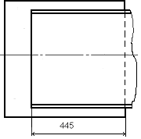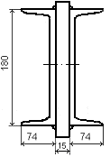

**Рисунок 13. Сварное соединение.**

ПРИМЕР 2. Проверить прочность сварного соединения в стык двух листов с размерами мм. На сварное соединение действует изгибающий момент М = 14 кНм. и растягивающая сила F = 150 кН. Допускаемое напряжение основного металла соединения Н/мм2.

РЕШЕНИЕ.

Проверить прочность, это значит убедиться в соблюдении условия прочности, которое записывается в виде неравенства РН<ДН. В этом неравенстве РН – рабочее напряжение, возникающее в сварном шве. Оно определяется в зависимости от действующих нагрузок на сварное соединение. В нашем случае (растяжение с изгибом) , где

 - нормальное напряжение растяжения;

- площадь поперечного сечения сварного шва с учётом возможных не провара в начале и пережога в конце шва; - нормальное напряжение изгиба;

 - осевой момент сопротивления поперечного сечения сварного шва с учётом возможных не провара в начале и пережога в конце сварного шва.

Подставив все величины в формулу рабочих напряжений, получим:

Н/мм2.

ДН – допускаемое напряжение для сварного шва, которое выбирается по таблице 7 в зависимости от технологического процесса сварки.

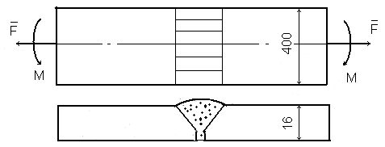При решении данной задачи назначаем третий вид технологического процесса сварки. Тогда допускаемое напряжение сварного шва: Н/мм2. Сравнивая полученные значения рабочего и допускаемого напряжений делаем вывод, что прочность сварного соединения обеспечена, т. к. 58,5 Н/мм2< 66 Н/мм2.

*В том случае, когда условие прочности соблюдаться не будет, следует либо изменить вид технологического процесса сварки, либо изменить размеры свариваемых листов.*

**Рисунок 14. Стыковое сварное соединение.**

**Задача для самостоятельного решения.** Проверить прочность сварного соединения в стык двух листов, нагруженного растягивающей нагрузкой и изгибающим моментом. Данные взять из таблицы 8.

**Таблица 8. Варианты задания 3.1. пример 2.**

|  |  |  |  |  |  |  |  |  |  |  |  |  |  |  |  |
| --- | --- | --- | --- | --- | --- | --- | --- | --- | --- | --- | --- | --- | --- | --- | --- |
| **Вариант** | **1** | **2** | **3** | **4** | **5** | **6** | **7** | **8** | **9** | **10** | **11** | **12** | **13** | **14** | **15** |
| b, мм. | 250 | 200 | 260 | 270 | 280 | 300 | 310 | 320 | 330 | 350 | 360 | 380 | 410 | 420 | 440 |
| t, мм | 8 | 8 | 10 | 10 | 12 | 12 | 12 | 12 | 12 | 14 | 14 | 18 | 20 | 22 | 24 |
| M,кНм | 9 | 10 | 11 | 12 | 13 | 15 | 16 | 18 | 19 | 20 | 23 | 24 | 25 | 28 | 30 |
| F, кН | 124 | 125 | 126 | 127 | 128 | 130 | 135 | 138 | 140 | 145 | 148 | 152 | 154 | 156 | 158 |
|  | 115 | 120 | 125 | 130 | 135 | 140 | 145 | 150 | 155 | 160 | 165 | 170 | 175 | 180 | 185 |
| **Вариант** | **16** | **17** | **18** | **19** | **20** | **21** | **22** | **23** | **24** | **25** | **26** | **27** | **28** | **29** | **30** |
| b, мм | 410 | 420 | 440 | 460 | 480 | 500 | 520 | 520 | 520 | 500 | 520 | 520 | 520 | 300 | 300 |
| t, мм | 25 | 25 | 25 | 28 | 28 | 30 | 32 | 34 | 36 | 40 | 40 | 42 | 45 | 8 | 12 |
| M,кНм | 32 | 34 | 36 | 38 | 40 | 22 | 18 | 31 | 33 | 29 | 41 | 44 | 45 | 8 | 11 |
| F, Н | 160 | 162 | 165 | 170 | 178 | 180 | 200 | 220 | 240 | 400 | 450 | 480 | 500 | 110 | 135 |
|  | 190 | 195 | 200 | 210 | 220 | 230 | 240 | 250 | 260 | 270 | 280 | 290 | 300 | 105 | 120 |

**ЛЕКЦИЯ 25. Резьбовые соединения.**

Резьбовые соединения относятся к классу разъёмных соединений. В них соединение деталей осуществляется при помощи резьбы. В качестве соединительных деталей используют болты, винты, шпильки и гайки (рисунок 15).

*Болтовое соединение*наиболее простое и дешёвое, поскольку не требует нарезания резьбы в соединяемых деталях, но требует места для размещения гайки (рисунок 15 а). Обычно болтом скрепляют детали не очень большой толщины.

*Винт* – тот же болт, но крепящий детали без гайки. Еговставляютв отверстиеодной детали и ввинчивают в резьбовое отверстие другой (рисунок 15 б). Винты применяют в тех случаях, когда отсутствует место для расположения гайки, и в тех, когда предъявляют строгие требования к снижению веса изделия.

*Шпилька –* цилиндрический стержень, снабжённый резьбой на обоих концах. Онаввинчивается в резьбовое отверстие одной детали, на неё одевается другая деталь и фиксируется при помощи гайки (рисунок 15 в). Особенно целесообразно использовать шпильки, когда соединение подвергается частой разборке и сборке, а резьба в деталях в силу свойств её материала (чугун, лёгкие сплавы) не обладают достаточной прочностью и износостойкостью.

Болты, винты, шпильки и гайки стандартизированы. Они изготавливаются из низко – и среднеуглеродистых сталей обыкновенного качества Ст3, качественных сталей – сталь 10, 20, 35. Стальные винты, болты и шпильки изготавливают из материалов 12 классов прочности, которые обозначаются двумя числами: первое число, умноженное на 100, равно пределу прочности материала; если первое число умножить на второе и на 10, получим предел текучести материала. Например, 4,6: $σ_{в}$ = 400 МПа, $σ_{т}$ = 240 МПа. Для ответственных деталей используют легированные стали 40Х, 30ХГСА. Для повышения коррозийной стойкости резьбовые детали оксидируют, омедняют, оцинковывают.

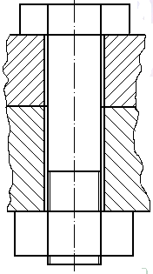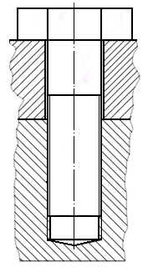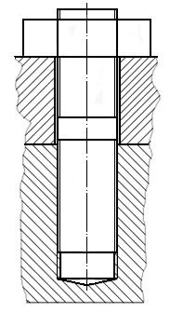

а) болтовое соединение б) винтовое соединение в) шпилечное соединение

**Рисунок 15. Виды крепёжных резьбовых соединений.**

Профили крепёжных резьб для соединения металлических деталей - треугольные. Основная треугольная резьба – метрическая с углом профиля 60∘(рисунок 16). Метрические резьбы делятся на резьбы с крупным и мелким шагом. За основную крепёжную резьбу принята резьба с крупным шагом. Метрическую резьбу обозначают буквой М и наружным диаметром резьбы; в мелкихрезьбах дополнительно указывают шаг резьбы. Например, М20 – метрическая резьба с крупным шагом и наружным диаметром 20 мм; М20×- метрическая резьба с мелким шагом, равным 1,5 мм, наружным диаметром 20 мм.

К крепёжным резьбам относится дюймовая резьба с треугольным профилем (угол профиля 55∘). Дюймовая резьба не стандартизована и для новых изделий не используется.

Для соединения труб применяется специальная трубная резьба (рисунок 16).

Для соединения деталей из неметаллов применяется резьба с круглым профилем (рисунок 16).

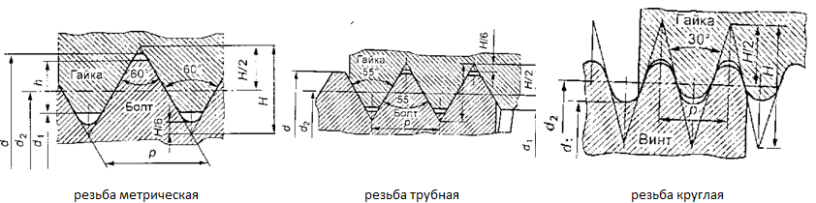

**Рисунок 16. Виды крелёжных резьб.**

Под влиянием динамических нагрузок, вибраций, сотрясений происходит самопроизвольное откручивание гаек, а значит, нарушается соединение деталей. Для предотвращения таких случаев применяют различные устройства против самоотвинчивания гаек, которые называют *гаечными замками.* Конструктивно гаечные замки можно разделить на следующие три основных вида:

1. стопорящие благодаря повышению сил трения в резьбе или на опорных поверхностях гаек или головок болтов. Применяются пружинные шайбы (рисунок 17 а) или контргайки (рисунок 17 б).
2. стопорящие за счёт жёсткого соединения гайки со стержнем болта. Применяются корончатые гайки и шплинты (рисунок 17 в) или проволока (рисунок 17 г).
3. стопорящие наглухо путём приварки, кернения, расклёпывания.

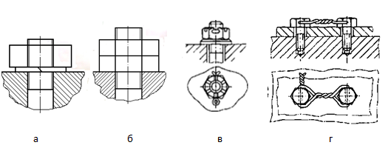

**Рисунок 17. Гаечные замки 1 и 2 видов.**

Выход из строя болтов, винтов и шпилек происходит вседствие разрыва стержня по резьбе или под головкой, среза, смятия резьбы.

Расчёты резьбовых соединений на прочность проводят в зависимости от направления действующей нагрузки.

1. Нагрузка действует перпендикулярно оси болта, винта или шпильки. Расчёты проводятся аналогично расчётам заклёпочных соединений.
2. Нагрузка действует вдоль оси болта, винта или шпильки. В этом случае обеспечивается прочность болтов, винтов или шпилек на растяжение по пониженным допускаемым напряжениям

ПРИМЕР РАСЧЁТА РЕЗЬБОВОГО СОЕДИНЕНИЯ.

Цилиндр компрессора закрыт крышкой, крепящейся к корпусу при помощи болтов. Определить из условия прочности болтов их необходимое количество, если давление в компрессоре р = 0,7 Н/мм2, диаметр поршня D = 400 мм, диаметр болта М18, допускаемое напряжение материала болтов Н/мм2 (рисунок 18).

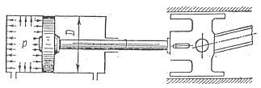

**Рисунок 18. Расчётная схема компрессора.**

РЕШЕНИЕ.

При работе компрессора болты, крепящие его крышку к корпусу, испытывают деформацию растяжения. Условие прочности болтов имеет вид: , где

Н - нагрузка на болты;

, мм2 – площадь поперечного сечения всех болтов М18;

, мм. – внутренний диаметр резьбы М18 по таблице9;

z – число болтов.

Приравнивая напряжение к его допускаемому значению, определим требуемое количество болтов из условия прочности:

 откуда 

Окончательно принимаем количество болтов z = 8, которые будут располагаться по окружности через.

**Таблица 9. Диаметры метрической резьбы с крупным шагом ГОСТ 24705 – 81 [4].**

|  |  |  |  |  |  |  |  |  |  |  |
| --- | --- | --- | --- | --- | --- | --- | --- | --- | --- | --- |
| Номинальный  диаметр d, мм | 6 | 8 | 10 | 12 | 14 | 16 | 18 | 20 | 22 | 24 |
| Внутренний  диаметр резьбы d1, мм. | 4,918 | 6,647 | 8,376 | 10,106 | 11,835 | 13,835 | 15,294 | 17,294 | 19,294 | 20,752 |

**Задача для самостоятельного решения.** Определить требуемое количество болтов для соединения крышки с корпусом компрессора из условия их прочности на растяжение. Данные взять из таблицы 10.

.

**Таблица 10. Варианты задания.**

|  |  |  |  |  |  |  |  |  |  |  |  |  |  |  |  |
| --- | --- | --- | --- | --- | --- | --- | --- | --- | --- | --- | --- | --- | --- | --- | --- |
| **Вариант** | **1** | **2** | **3** | **4** | **5** | **6** | **7** | **8** | **9** | **10** | **11** | **12** | **13** | **14** | **15** |
| Давление  в цилиндре р,Н/мм2 | 0,8 | 0,9 | 1,1 | 1,2 | 1,3 | 1,4 | 1,5 | 1,6 | 1,7 | 1,8 | 1,9 | 0,4 | 0,5 | 0,6 | 0,8 |
| Диаметр поршня D,мм | 400 | 430 | 420 | 380 | 350 | 300 | 280 | 290 | 310 | 340 | 260 | 450 | 360 | 380 | 420 |
| Диаметр резьбы d, мм | 20 | 18 | 16 | 20 | 24 | 24 | 20 | 22 | 22 | 18 | 20 | 22 | 24 | 16 | 14 |
| Н/мм2 | 60 | 70 | 60 | 70 | 60 | 70 | 65 | 75 | 60 | 70 | 65 | 75 | 60 | 70 | 65 |
| **Вариант** | **16** | **17** | **18** | **19** | **20** | **21** | **22** | **23** | **24** | **25** | **26** | **27** | **28** | **29** | **30** |
| Давление  в цилиндре р,Н/мм2 | 0,9 | 1,1 | 1,2 | 1,3 | 1,4 | 1,5 | 1,6 | 1,7 | 1,8 | 1,9 | 2,1 | 2,2 | 1,9 | 1,6 | 1,8 |
| Диаметр поршня D,мм | 440 | 250 | 260 | 270 | 240 | 250 | 260 | 310 | 230 | 210 | 240 | 250 | 370 | 410 | 390 |
| Диаметр резьбы, мм | 18 | 24 | 22 | 20 | 22 | 18 | 20 | 18 | 22 | 24 | 22 | 24 | 20 | 18 | 16 |
| Н/мм2 | 75 | 60 | 70 | 65 | 75 | 60 | 70 | 65 | 75 | 60 | 70 | 65 | 75 | 70 | 60 |

**ЛЕКЦИЯ 26. Шпоночные соединения.**

Шпоночные соединения применяют для передачи вращающего момента от вала к втулке, или наоборот. Под втулкой здесь надо понимать деталь с отверстием, установленную на вал. Это может быть зубчатое колесо, звёздочка цепной передачи, шкив ремённой передачи, полумуфта.

Благодаря простоте и надёжности конструкции, сравнительно низкой стоимости, а также удобству сборки – разборки шпоночные соединения нашли широкое применение во всех отраслях машиностроения. К недостаткам шпоночных соединений следует отнести ослабление вала и втулки шпоночными пазами, уменьшающими поперечное сечение.

Классификация шпоночных соединений показана на рисунке 19.

Размеры шпонок и сечений пазов стандартизованы и выбираются в зависимости от диаметра вала или отверстия, а также длины ступени вала, на которой нарезается шпоночный паз. В общем машиностроение наиболее часто применяются шпоночные соединения на призматической шпонке (рисунок 20). Шпонки выполняются со скруглёнными и прямыми торцами. Шпонки закладывают в паз вала. Шпоночные пазы на валах получают дисковыми или торцовыми фрезами на фрезерных станках, в отверстиях шпоночные пазы получают протягиванием.

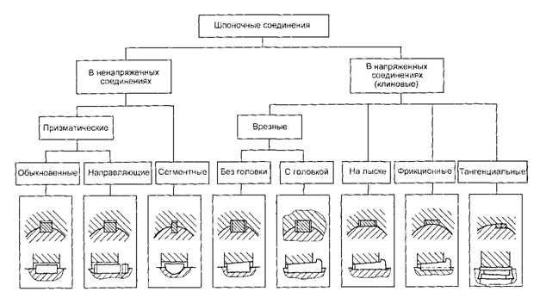

**Рисунок 19. Классификация шпоночных соединений.**

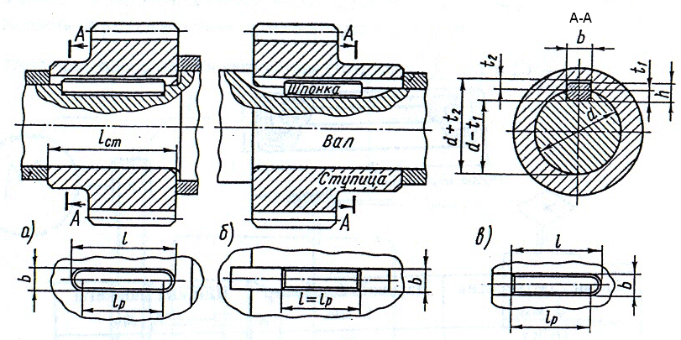

**Рисунок 20. Соединения на призматической шпонке.**

Критерием работоспособности соединения призматическими шпонками являются прочность боковых поверхностей по напряжениям смятия. Призматическая шпонка работает на смятие и на срез. Стандартные шпонки на срез не рассчитывают, поскольку условие прочности на срез учтено при конструировании. Условие прочности на смятие имеет вид:

𝜎см = см,где

𝜎см– рабочее нормальное напряжение смятия;

М – крутящий момент на валу;

d – диаметрвала;

А = (h – t1)lр – площадь сминаемой поверхности;

h – высота поперечного сечения шпонки;

t1 – глубина шпоночного паза на валу;

lр – расчётная длина шпонки. Для шпонок с прямыми торцами расчётная длина шпонки равна её длине, а для шпонок с круглыми торцами lр = l – b, где b – ширина поперечного сечения шпонки.

Размеры h, b, t1 выбираются из таблицы 11 в зависимости от диаметра вала или отверстия, а размер l из примечания к таблице 11 с тем условием, чтобы он был меньше длины ступени вала не менее, чем на 5мм.

**Таблица 11. Шпонки призматические ГОСТ 23360 – 78 [10].**

|  |  |  |  |
| --- | --- | --- | --- |
| Диаметр вала d, мм. | Сечение шпонки  , мм. | Глубина паза в мм. | |
| вала t1 | отверстия t2 |
| 10…12 |  | 2,5 | 1,8 |
| 12…17 |  | 3 | 2,3 |
| 17…22 |  | 3,5 | 2,8 |
| 22…30 |  | 4 | 3,3 |
| 30…38 |  | 5 | 3,3 |
| 38…44 |  | 5 | 3,3 |
| 44…50 |  | 5,5 | 3,8 |
| 50…58 |  | 6 | 4,3 |
| 58…65 |  | 7 | 4,4 |
| 65…75 |  | 7,5 | 4,9 |
| 75…85 |  | 9 | 5,4 |
| 85…95 |  | 9 | 5,4 |
| 95…100 | 28x16 | 10 | 6,4 |
| ПРИМЕЧАНИЕ. Длину шпонки выбирают из ряда: 6; 8; 10; 12; 14; 16; 18; 20; 25; 28; 32; 36; 40; 45; 50; 56; 63; 70; 80; 90; 100; 110; 125; 140; 160; 180; 200 мм. | | | |

ПРИМЕР РАСЧЁТА ШПОНОЧНОГО СОЕДИНЕНИЯ.

Проверить прочность шпоночного соединения на выходном конце распределительного вала (рисунок47 ч.2 Сопротивление материалов), если допускаемое напряжение материала шпонки на смятие

Н/мм2.

РЕШЕНИЕ.

Диаметр выходного конца вала (рисунок 47) d0 = 52 мм.определён из условия жёсткости. Длина выходного конца вала составит: . По таблице 11 в зависимости от диаметра вала определим размеры шпоночного паза и длину шпонки:

ширина шпоночного паза b = 16 мм., глубина шпоночного паза t1 = 6 мм., длина шпонки мм. Длина шпонки определяется из примечания к таблице 11 с учётом, что она должна быть меньше, чем , где h1 – величина уплотнения (манжеты), которое устанавливается на выходном конце вала, определяется из таблицы 12.

Определяем напряжение смятия в шпоночном соединении на призматической шпонке со скруглёнными торцами и, сравнивая его с допускаемым напряжением смятия, делаем вывод:

Н/мм2<Н/мм2.

Прочность шпоночного соединения обеспечена.

Эскиз выходного конца распределительного вала со шпоночным пазом показан на рисунке 21.

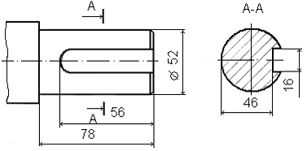

**Рисунок 21. Эскиз выходного конца распределительного вала.**

**Таблица 12. Манжеты резиновые армированные ГОСТ 8752 – 79 [10].**

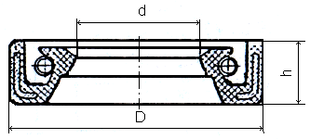

|  |  |  |
| --- | --- | --- |
| Диаметр отверстия d, мм | Наружный диаметр D, мм. | Ширина манжеты h1, мм. |
| 10; 11 | 26 | 7 |
| 12; 13; 14 | 28 |
| 15; 16 | 30 |
| 17 | 32 |
| 18; 19 | 35 |
| 20; 21; 22 | 40 | 10 |
| 24 | 41 |
| 25 | 42 |
| 26 | 45 |
| 30; 32 | 52 |
| 35; 36; 38 | 58 |
| 40 | 60 |
| 42 | 62 |
| 45 | 65 |
| 48; 50 | 70 |
| 52 | 75 |
| 55; 56; 58 | 80 | 12 |
| 60 | 85 |
| 63; 65 | 90 |
| 70; 71 | 95 |
| 75 | 100 |
| 80 | 105 |
| 85 | 110 |
| 90; 95 | 120 |
| 100 | 125 |
| 105 | 130 |

**Задача для самостоятельного решения.** Спроектировать и рассчитать шпоночное соединение призматической шпонкой на выходном конце распределительного вала, приняв допускаемое напряжение смятия Н/мм2.

**Раздел 2. Механические передачи.**

**ЛЕКЦИЯ 27. Общие сведения о механических передачах. Кинематическая цепь. Расчёт кинематических цепей.**

**Механическая передача** – это устройство, предназначенное для передачи мощности от источника (двигателя) к рабочему органу.

Основные причины применения передач следующие:

1. Требуемые скорости рабочих органов машины часто не совпадают со скоростями стандартных двигателей,
2. Скорости рабочего органа машины часто необходимо изменять в процессе работы.
3. Большинство рабочих органов машин должны работать при малых скоростях, а высокооборотные двигатели экономичнее.
4. Двигатели изготавливают для равномерного вращательного движения, а в машинах иногда требуется прерывистое поступательное движение с изменяющимися скоростями.

По способу передачи мощности механические передачи бывают:

1. Передачи трением – к ним относятся фрикционные и ременные передачи.
2. Передачи с зацеплением – к ним относятся зубчатые и цепные передачи.
3. Передачи трением с зацеплением – к ним относятся червячные передачи и передача винт-гайка.

Механические передачи имеют 2 звена:

1. Ведущее звено (оно принимает мощность).
2. Ведомое звено (оно следует за ведущим).

У механической передачи существует 2 характеристики:

1. Передаточное число:

 - скорость вращения ведущего звена.

 - скорость вращения ведомого звена.

Если передаточное число больше 1, передача называется понижающей; если передаточное число меньше 1, передача называется повышающей; если передаточное число равно 1, передача не изменяет скорости вращения.

Коэффициент полезного действия: 

 - мощность на ведомом звене.

 - мощность на ведущем звене.

Коэффициент полезного действия всегда меньше 1.

Совокупность передач, передающих мощность от источника к рабочему органу, образует кинематическую цепь.

Её изображение на бумаге называется кинематической схемой. Кинематическая схема изображается с помощью условных изображений (рисунок 22).

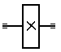

Электродвигатель.На валу, установленном в под- Концы валов соединены

шипниках, расположено звено, при помощи муфты:

вращающееся вместе с валом.а – компенсирующей,

б – предохранительной.

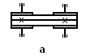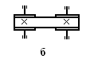

Открытая ремённая передача: Открытая цепная передача. Закрытая зубчатая пере-

а – клиновым ремнём; дача цилиндрическими

б – плоским ремнём.прямозубыми колёсами.



Закрытая зубчатая передача Закрытая зубчатая передача Закрытая зубчатая

цилиндрическими косозубыми цилиндрическими шевронными передача коничес-

колёсами.колёсами кими колёсами.

**Рисунок 22. Некоторые условные обозначения на кинематических схемах.**

*Рассчитать кинематическую цепь*– это значит по заданной мощности и скорости рабочего органа необходимо:

1. Подобрать электродвигатель.
2. Определить передаточные числа всех передач.
3. Определить мощности на всех валах цепи.
4. Определить скорости вращения всех валов цепи.
5. Определить вращающие моменты на всех валах цепи.

**Таблица 13. КПД и передаточные числа механических передач [10].**

|  |  |  |
| --- | --- | --- |
| Передача | КПД η | Передаточное число u |
| Зубчатая в закрытом корпусе (редуктор)  цилиндрическими колёсами  коническими колёсами | 0,97…0,98  0,96…0,97 | 3…6  2…4 |
| Цепная передача | 0,9…0,95 | 3…6 |
| Ремённая передача плоским ремнём  Ремённая передача клиновым ремнём | 0,96…0,98  0,95…0,97 | 2…4  2…4 |
| Пара подшипников качения | 0,99…0,995 | - |

ПРИМЕР РАСЧЁТА КИНЕМАТИЧЕСКОЙ ЦЕПИ.

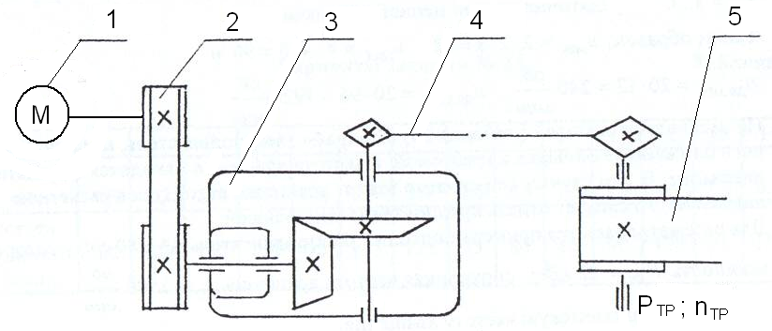

**Рисунок 23. Кинематическая схема.**

1. Электродвигатель**;** 2. Открытая ремённая передача плоским ремнём; 3. Конический зубчатый редуктор; 4. Открытая цепная передача; 5. Рабочий орган (ленточный транспортёр).

РЕШЕНИЕ.

Заданная кинематическая цепь состоит из трёх механических передач (открытой плоскоремённой, закрытой зубчатой коническими колёсами, открытой цепной), четырёх валов и трёх пар подшипников.

1 Подбираем электродвигатель:

1.1. по мощности:  где  - общий КПД кинематической цепи.

ηР = 0,95 – КПД ремённой передачи; ηЗ = 0,96 – КПД конического редуктора; ηОП = 0,9 – КПД цепной передачи; ηП = 0,99 – КПД одной пары подшипников качения Взяты из таблицы 13, учитывая худший вариант, т. е. наименьшими.

Итак, кВт.

1.2. по частоте вращения: , где u – общее передаточное число кинематической цепи, которое определяется с учётом рекомендуемых минимальных и максимальных передаточных чисел механических передач, составляющих кинематическую цепь (таблица 13). 

об/мин; об/мин.

По каталогу двигателей (таблица 14) выбираем электродвигатель, мощность которого ближайшая большая к требуемой, а частота вращения находится в расчётном диапазоне. В том случае, если несколько частот вращения находится в расчётном диапазоне, следует отдать предпочтение наибольшей.

Для рассматриваемого примера подходит электродвигатель 4А180S4, у которого мощность РДВ.= 22 кВт, синхронная частота вращения nC = 1500 об/мин. Фактическая частота вращения вала электродвигателя составит: об/мин.

s = 0,02 – коэффициент скольжения (таблица 29).

2. Определяем передаточные числа всех передач кинематической цепи.

2.1. Определяем общее передаточное число кинематической цепи: 

2.2 Методом подбора разбиваем общее передаточное число между передачами. При этом, передаточные числа конического редуктора и цепной передачи принимаем целыми числами, лежащими в рекомендуемых диапазонах: uЗ = 4, uЦ = 5. Тогда передаточное число ремённой передачи - лежит в рекомендуемом диапазоне (таблица 13).

3. Определяем мощности на всех валах кинематической цепи:



Расчёт считается удовлетворительным, если разница между заданным и расчётным значениями мощности вала рабочего органа (Р4) не превышает 3%.

4. Определяем частоты вращения всех валов кинематической цепи:

n1 = nдв.ф = 1470 об/мин; n2 = n1/up = 1470/3,675 = 400 об/мин;

n3 = n2/u3 = 400/4 = 100 об/мин; n4 = n3/uоп = 100/5 = 20 об/мин.

Расчёт считается удовлетворительным, если разница между заданной и расчётной частотами вращения вала рабочего органа (n4) не превышает 3%.

5. Определяем вращающие моменты на валах кинематической цепи: Нм.

Нм; Нм;

НмНм

**Таблица 14. Электродвигатели асинхронные серии 4А ГОСТ 19523-81 [10].**

|  |  |  |  |  |  |  |  |  |  |
| --- | --- | --- | --- | --- | --- | --- | --- | --- | --- |
| РДВ,кВт | Синхронная частота вращения nс, об мин | | | | | | | | Диаметр  вала d,мм |
| 3000 | | 1500 | | 1000 | | 750 | |
| Марка | S | Марка | s | Марка | S | Марка | s |
| 1,5 | 80А2 | 0,042 | 80B4 | 0,058 | 90L6 | 0,064 | 100L8 | 0,07 | 22; 24;28 |
| 2,2 | 80В2 | 0,043 | 90L4 | 0,051 | 100L6 | 0,051 | 112MA8 | 0,06 | 22; 24; 28; 32 |
| 3 | 90L2 | 0,043 | 100S4 | 0,044 | 112MA6 | 0,047 | 112M8 | 0,058 | 24; 28; 32; |
| 4 | 100S2 | 0,033 | 100L4 | 0,047 | 112MB6 | 0,051 | 132S8 | 0,041 | 28; |
| 5,5 | 100L2 | 0,034 | 112M4 | 0,037 | 132S6 | 0,033 | 132M8 | 0,041 | 28; 32; 38; 42 |
| 7,5 | 112M2 | 0,025 | 132S4 | 0,03 | 132M6 | 0,032 | 160S8 | 0,025 | 32; 38; 42 |
| 11 | 132M2 | 0,023 | 132M4 | 0,028 | 160S6 | 0,027 | 160M8 | 0,025 | 38;42 |
| 15 | 160S2 | 0,021 | 160S4 | 0,023 | 160M6 | 0,026 | 180M8 | 0,025 | 42; 48 |
| 18,5 | 160M2 | 0,021 | 160M4 | 0,022 | 180M6 | 0,027 | 200M8 | 0,023 | 42; 48 |
| 22 | 180S2 | 0,02 | 180S4 | 0,02 | 200M6 | 0,028 | 200L8 | 0,027 | 48; 55 |
| 30 | 180M2 | 0,019 | 180M4 | 0,019 | 200L6 | 0,021 | 225M8 | 0,018 | 48; 55 |
| 37 | 200M2 | 0,019 | 200M4 | 0,017 | 225M6 | 0,018 | 250S8 | 0,015 | 55; 65 |
| 45 | 200L2 | 0,018 | 200L4 | 0,016 | 250S6 | 0,014 | 250M8 | 0,014 | 55; 65 |

**Задача для самостоятельного решения.** Рассчитать кинематическую цепь, указанную на рисунке 24 по данным, указанным в таблице 15.

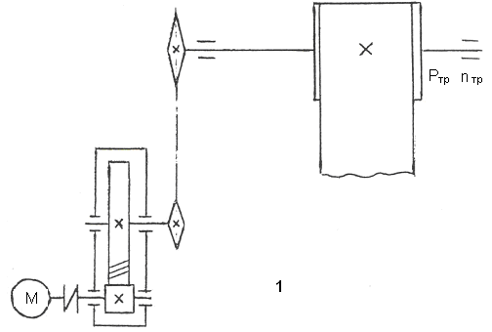

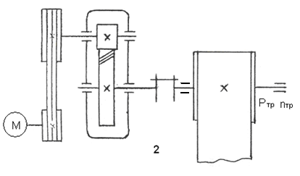

**Рисунок 24. Кинематические схемы**

**Таблица 15. Варианты задания.**

|  |  |  |  |  |  |  |  |  |  |  |  |  |  |  |  |
| --- | --- | --- | --- | --- | --- | --- | --- | --- | --- | --- | --- | --- | --- | --- | --- |
| **Вариант** | **1** | **2** | **3** | **4** | **5** | **6** | **7** | **8** | **9** | **10** | **11** | **12** | **13** | **14** | **15** |
| РТР, кВт | 4,6 | 3,3 | 6,3 | 4,7 | 6,4 | 2,5 | 1,8 | 4,5 | 3,5 | 1,9 | 3,6 | 4,9 | 2,6 | 6,7 | 5,3 |
| nTP, об/мин | 100 | 120 | 150 | 110 | 90 | 115 | 125 | 95 | 80 | 85 | 90 | 120 | 75 | 110 | 95 |
| Схема | 1 | 1 | 1 | 1 | 1 | 1 | 1 | 1 | 1 | 1 | 1 | 1 | 1 | 1 | 1 |
| **Вариант** | **16** | **17** | **18** | **19** | **20** | **21** | **22** | **23** | **24** | **25** | **26** | **27** | **28** | **29** | **30** |
| РТР, кВт | 4,6 | 3,4 | 6,5 | 4,8 | 6,3 | 2,8 | 2,2 | 4,8 | 3,6 | 2,4 | 3,8 | 5,2 | 3,4 | 6,8 | 5,3 |
| nTP,об/мин | 90 | 100 | 120 | 130 | 95 | 110 | 120 | 90 | 85 | 80 | 94 | 110 | 80 | 105 | 90 |
| Схема | 2 | 2 | 2 | 2 | 2 | 2 | 2 | 2 | 2 | 2 | 2 | 2 | 2 | 2 | 2 |

**ЛЕКЦИЯ 28. Ремённые передачи.**

*Ремённая передача* – это передача трением, звенья которой соединены при помощи ремня. Звенья передачи называются шкивами.

В зависимости от формы поперечного сечения ремня передачи могут быть полоскоремёнными, клиноремёнными, круглоремёнными. Наибольшее распространение в общем машиностроении имеют плоскоремённые и клиноремённые передачи.

К достоинствам ремённых передач относятся:

1. Возможность передачи на большие расстояния (до 10 м. и более).
2. Способность выдерживать перегрузки (до 300%).
3. Плавность хода и бесшумность работы.
4. Малая начальная стоимость.
5. Простота ухода и обслуживания.

К основным недостаткам ремённых передач относятся:

1. Непостоянство передаточного числа вследствие скольжения ремня.
2. Значительные габариты передач.
3. Большие нагрузки на валы и опоры.
4. Малая долговечность ремней при высоких скоростях.
5. Необходимость предохранения ремней от попадания на них масла.
6. Несколько пониженныйк.п.д.

**Детали ремённых передач.**

***Приводной ремень -*** наиболее важный элемент, определяющий работоспособность передачи.К ремню предъявляются следующие основные требования:

1. Высокая тяговая способность, т.е. прочность сцепления со шкивом.
2. Достаточная прочность, долговечность, износостойкость.
3. Небольшой модуль упругости во избежание больших напряжений изгиба при огибании шкивов.
4. Невысокая стоимость.

*Плоские ремни* имеют широкое применение в передачах самых разнообразных машин. Они стандартизированы и изготовляются из кожи, шерсти, хлопчатобумажные прорезиненные. Наиболее распространёнными являются прорезиненные хлопчатобумажные ремни. Они состоят из нескольких слоёв хлопчатобумажной тканой ленты – *бельтинга,* связанных вулканизированной резиной. Прорезиненные ремни изготовляют трёх типов (рисунок 25).

1. *Нарезные ремни (тип А)* состоят из нарезанных соответственно ширине ремня слоёв ткани. Эти ремни рекомендуются для работы с большими скоростями и на шкивах малых диаметров.
2. *Послойно завёрнутые ремни (тип Б)* состоят из центральной прокладки, обёрнутой отдельными кольцевыми слоями ткани. Рекомендуются для работы в тяжёлых условиях при скоростях до 20 м/с.
3. *Спирально завёрнутые ремни (тип В)* выполняют из одного куска ткани без прослоек. Рекомендуются для небольших нагрузок при скоростях до 15 м/с.

Тип А Тип Б Тип В

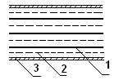

1 – бельтинг, 2 – резиновые прослойки, 3 – резиновые обкладки

**Рисунок 25. Поперечные сечения плоских ремней.**

Плоские ремни изготавливаются в виде ленты, которая нарезается в размер. Концы ленты сшивают, или скрепляют скобами.

*Клиновые ремни* – это ремни трапецеидального сечения с боковыми рабочими сторонами, работающие на шкивах с канавками соответствующего профиля. Благодаря клиновому действию ремни отличаются повышенным сцеплением со шкивами и, следовательно, повышенной тяговой способностью. Клиновой ремень состоит из следующих частей (рисунок 26).

Кордшнуровой ремень Кордтканевый ремень

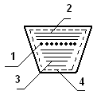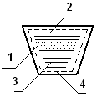

1 – корд, 2 – слои резины растяжения, 3 – слои резины сжатия, 4 – обёртка из прорезиненной ткани.

**Рисунок 26. Поперечные сечения клинового ремня.**

Корд – он представляет собой один ряд шнуров (корд-шнуровой ремень) или 2-3 ряда плетёных нитей (корд-тканевой ремень).

Клиновые ремни получаются в специальных формах замкнутого контура длиной от 525 до 14000 мм в зависимости от сечения.

Различают 7 видов клиновых ремней, которые отличаются друг от друга размерами поперечного сечения и обозначаются: 0, А, Б, В, Г, Д, Е.

Ремень 0 – самый маленький, а ремень Е – самый большой.

В клиноременной передаче одновременно работают несколько ремней. Оптимальное количество ремней 4…6.

***Шкивы*** представляют собой детали типа дисков, получаемые литьём из серого чугуна при малых диаметрах или из алюминиевых сплавов при больших диаметрах. Шкив состоит из обода, непосредственно несущего ремень, ступицы, сажаемой на вал, и спиц или диска, соединяющего обод со ступицей.

Форма рабочей поверхности обода определяется видом ремня (рисунок 28). Для плоских ремней наиболее желательной формой поверхности обода является гладкая полированная цилиндрическая поверхность; для центрирования ремня поверхность одного шкива делают выпуклой. Для клиновых ремней в ободе шкива делают клиновые канавки в соответствии с размерами ремня.

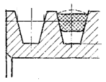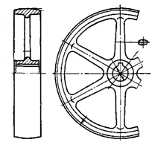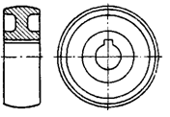

Для клинового ремня. Для плоского ремня (выпуклая).

**Рисунок 27. Формы рабочих поверхностей шкивов.**

**Расчет клиноремённой передачи производится в следующем порядке:**

1. В зависимости от величины мощности и скорости вращения по специальной номограмме назначается тип ремня (рисунок 29).
2. Определяются параметры ремённой передачи (рисунок 28).

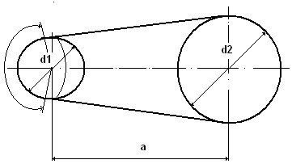d1 диаметр ведущего шкива

d2 диаметр ведомого шкива

a межцентровое расстояние

𝛼1L длина ремня

𝛼1угол обхвата ремнём ма-

лого шкива

**Рисунок 28. Параметры ремённой передачи.**

1. Определяют требуемое число ремней и округляют полученное значение до целого.



 - мощность на ведущем шкиве.

 - мощность, передаваемая одним ремнём.

 - коэффициент режима работы передачи.

 - коэффициент длины ремня.

 - коэффициент угла обхвата .

 - коэффициент числа ремней.

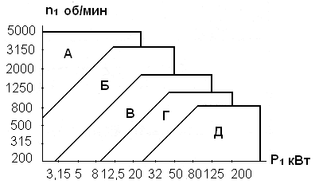

**Рисунок 29. Номограмма для определения сечения клинового ремня [10].**

**Таблица 16. Алгоритм расчёта клиноремённой передачи.**

|  |  |  |
| --- | --- | --- |
| Определяемый параметр. | Расчётная формула. | Примечание. |
| Сечение клинового ремня. | Номограмма, рисунок 29. | - |
| Вращающий момент на ведущем шкиве М1, Нм. |  | - |
| Диаметр ведущего шкива d, мм. |  | Окончательно принять диаметр d1по таблице 21 в зависимости от сечения ремня. |
| Диаметр ведомого шкива d2, мм. | коэф. скольжения. | Окончательно принять диаметр d2 по таблице 21 без учёта сечения ремня. |
| Уточнённое значение передаточного числа u. |  | Величины диаметров d1 и d2 уточнённые. |
| Межосевое расстояние передачи , мм |  | Т0 по таблице 18. Окончательно межосевое расстояние принять в расчётном диапазоне. |
| Длина ремня L, мм |  | Окончательно значение L принять по ГОСТу (примечание к таблице 18). |
| Уточнённое межосевое расстояние мм. |  | LP– принятая по ГОСТу длина ремня. |
| Угол обхвата ремнём ведущего шкива α, град. |  | - |
| Коэф. длины ремня CL  Коэф. числа ремней Сz  Коэф. угла обхвата Сα  Коэф. режима работы СР | Для оптимального числа ремней. | Таблица 22.  Таблица 17.  Таблица 19.  Таблица 20. |
| Требуемое число ремней z |  | P0, кВт – мощность, передаваемая одним ремнём по таблице 21.  Полученное значение z округлить до целого в большую сторону, сравнить с оптимальным числом ремней и сделать окончательный вывод. |

**Таблица 17. Коэффициент числа ремней Сz [10].**

|  |  |  |  |
| --- | --- | --- | --- |
| Число ремней z. | 2…3 | 4…6 | >6 |
| Коэффициент Сz | 0,95 | 0,9 | 0,85 |

**Таблица 18. Клиновые ремни ГОСТ 1284.1-80 (размеры в мм) [11].**

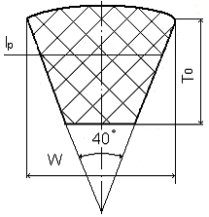

|  |  |  |  |  |  |  |  |  |
| --- | --- | --- | --- | --- | --- | --- | --- | --- |
| Сечение  ремня. | D1не  менее | lp | W | T0 | A,  мм2 | L0 |  | Масса 1  метра,кг |
| 0 | 63 | 8,5 | 10 | 6 | 47 | 400…2500 | 25 | 0,06 |
| А | 90 | 11 | 13 | 8 | 81 | 560…4000 | 33 | 0,1 |
| Б | 125 | 14 | 17 | 10,5 | 133 | 800…6300 | 40 | 0,18 |
| В | 200 | 19 | 22 | 13,5 | 230 | 1800…10000 | 59 | 0,3 |
| Г | 315 | 27 | 32 | 19 | 476 | 3150…14000 | 76 | 0,6 |
| Д | 500 | 32 | 38 | 23,5 | 692 | 4500…18000 | 95 | 0,9 |
| Е | 800 | 42 | 50 | 30 | 1172 | 6300…18000 | 120 | 1,52 |
| ПРИМЕЧАНИЯ: 1. В графе  указана разность между расчётной  и внутренней  длинами ремня.  2. Стандартный ряд длин : 400; 450; 500; 560; 630; 710; 800; 900; 1120; 1400; 1600; 1800; 2000; 2240; 2500; 2800; 3150; 3550; 4000; 4500; 5000; 5600; 6300; 7100; 8000; 9000; 10000; 11200; 12500; 14000; 16000; 18000.  3. В технически обоснованных случаях допускаются промежуточные значения : 425; 475; 530; 600; 670; 750; 850; 950; 1060; 1180; 1320; 1500; 1700;1900; 2120; 2360; 2650; 3000; 3350; 3750; 4250; 4750; 5300; 6000; 6700; 7500; 8500; 9500; 10600; 11800; 13200; 15000; 17000. | | | | | | | | |

**Таблица 19. Коэффициент угла обхвата Сα [11].**

|  |  |  |  |  |  |  |  |
| --- | --- | --- | --- | --- | --- | --- | --- |
| α, град. | 180 | 160 | 140 | 120 | 100 | 90 | 70 |
| Сα | 1 | 0,95 | 0,89 | 0,83 | 0,82 | 0,68 | 0,56 |

**Таблица 20. Коэффициент режима работы СР [11].**

|  |  |  |  |  |
| --- | --- | --- | --- | --- |
| Режим работы. | Тип машин. | Коэффициент СРпри числе смен | | |
| 1 | 2 | 3 |
| Лёгкий. | Конвейеры ленточные, станки токарные, шлифовальные. | 1 | 1,1 | 1,4 |
| Средний | Конвейеры цепные, станки фрезерные. | 1,1 | 1,2 | 1,5 |
| Тяжёлый | Конвейеры скребковые,станки строгальные | 1,2 | 1,3 | 1,6 |
| Очень тяжёлый | Экскаваторы, молоты. | 1,3 | 1,5 | 1,7 |

**Таблица 21. Номинальная мощность Р0, передаваемая одним ремнём**

**по ГОСТ 1284.3-80 с сокращениями [11].**

|  |  |  |  |  |  |  |  |  |  |
| --- | --- | --- | --- | --- | --- | --- | --- | --- | --- |
| Сечение  ремня | D1, мм. | U | Частота вращения ведущего шкива n1, об/мин. | | | | | | |
| 400 | 800 | 950 | 1200 | 1450 | 1600 | 2000 |
| 0 | 71 | <3 | 0,23 | 0,4 | 0,46 | 0,56 | 0,66 | 0,71 | 0,84 |
| >3 | 0,23 | 0,42 | 0,48 | 0,58 | 0,68 | 0,73 | 0,87 |
| 80 | <3 | 0,27 | 0,49 | 0,56 | 0,68 | 0,8 | 0,86 | 1,03 |
| >3 | 0,28 | 0,5 | 0,58 | 0,71 | 0,82 | 0,89 | 1,06 |
| 100 | <3 | 0,37 | 0,67 | 0,78 | 0,95 | 1,11 | 1,2 | 1,43 |
| >3 | 0,38 | 0,7 | 0,8 | 0,98 | 1,14 | 1,24 | 1,48 |
| 112 | <3 | 0,43 | 0,78 | 0,91 | 1,1 | 1,29 | 1,4 | 1,66 |
| >3 | 0,44 | 0,81 | 0,94 | 1,14 | 1,33 | 1,44 | 1,71 |
| A | 100 | <3 | 0,52 | 0,91 | 1,05 | 1,25 | 1,45 | 1,57 | 1,72 |
| >3 | 0,53 | 0,94 | 1,08 | 1,3 | 1,5 | 1,62 | 1,76 |
| 125 | <3 | 0,74 | 1,32 | 1,52 | 1,83 | 2,13 | 2,29 | 2,5 |
| >3 | 0,76 | 1,36 | 1,57 | 1,89 | 2,19 | 2,36 | 2,58 |
| 160 | <3 | 1,03 | 1,87 | 2,15 | 2,6 | 3,02 | 3,24 | 3,53 |
| >3 | 1,07 | 1,93 | 2,22 | 2,69 | 3,11 | 3,35 | 3,64 |
| 180 | <3 | 1,2 | 2,17 | 2,51 | 3,03 | 3,5 | 3,75 | 4,07 |
| >3 | 1,24 | 2,24 | 2,59 | 3,12 | 3,61 | 3,87 | 4,19 |
| Б | 140 | <3 | 1,16 | 2,01 | 2,3 | 2,72 | 3,1 | 3,32 | 3,78 |
| >3 | 1,2 | 2,08 | 2,37 | 2,82 | 3,21 | 3,42 | 3,9 |
| 180 | <3 | 1,76 | 3,11 | 3,56 | 4,25 | 4,85 | 5,17 | 5,86 |
| >3 | 1,81 | 3,21 | 3,67 | 4,38 | 5,01 | 5,34 | 6,05 |
| 224 | <3 | 2,4 | 4,27 | 4,89 | 5,81 | 6,6 | 7 | 7,8 |
| >3 | 2,47 | 4,4 | 5,04 | 6 | 6,81 | 7,22 | 8,05 |
| 280 | <3 | 3,19 | 5,67 | 6,47 | 7,66 | 8,57 | 8,97 | 9,5 |
| >3 | 3,29 | 5,85 | 6,67 | 7,91 | 8,84 | 9,26 | 9,8 |
| B | 224 | <3 | 3,31 | 5,65 | 6,38 | 7,45 | 8,23 | - | - |
| >3 | 3,41 | 5,83 | 6,58 | 7,69 | 8,49 | - | - |
| 280 | <3 | 4,78 | 8,3 | 9,37 | 10,83 | 1,84 | - | - |
| >3 | 4,93 | 8,57 | 9,67 | 11,17 | 12,22 | - | - |
| 335 | <3 | 6,69 | 11,56 | 12,95 | 14,7 | 15,59 | - | - |
| >3 | 6,9 | 11,92 | 13,36 | 15,16 | 16,09 | - | - |
| 450 | <3 | 9,05 | 15,24 | 16,82 | 18,33 | - | - | - |
| >3 | 9,34 | 15,72 | 17,35 | 18,91 | - | - | - |
| Г | 400 | <3 | 12,64 | 20,4 | 22,16 | 23,42 | - | - | - |
| >3 | 13,04 | 21,04 | 22,86 | 24,16 | - | - | - |
| 560 | <3 | 20,93 | 32,65 | 34,3 | - | - | - | - |
| >3 | 21,59 | 33,68 | 35,38 | - | - | - | - |
| 710 | <3 | 28,12 | 40,73 | 40,17 | - | - | - | - |
| >3 | 29,01 | 42,02 | 41,44 | - | - | - | - |
| Д | 560 | <3 | 24,85 | 32,65 | 34,3 | - | - | - | - |
| >3 | 25,64 | 33,68 | 35,38 | - | - | - | - |
| 710 | <3 | 35,17 | 40,73 | 40,17 | - | - | - | - |
| >3 | 36,28 | 42,02 | 41,44 | - | - | - | - |

**Таблица 22. Коэффициент длины СL [11].**

|  |  |  |  |  |  |  |
| --- | --- | --- | --- | --- | --- | --- |
| Длина ремня Lp | Cечение ремня. | | | | | |
| 0 | А | Б | В | Г | Д |
| 400 | 0,79 | - | - | - | - | - |
| 500 | 0,81 | - | - | - | - | - |
| 560 | 0,82 | 0,79 | - | - | - | - |
| 710 | 0,86 | 0,83 | - | - | - | - |
| 900 | 0,92 | 0,87 | 0,82 | - | - | - |
| 1000 | 0,95 | 0,9 | 0,85 | - | - | - |
| 1250 | 0,98 | 0,93 | 0,88 | - | - | - |
| 1500 | 1,03 | 0,98 | 0,92 | - | - | - |
| 1800 | 1,06 | 1,01 | 0,95 | 0,86 | - | - |
| 2000 | 1,08 | 1,03 | 0,98 | 0,88 | - | - |
| 2240 | 1,1 | 1,06 | 1 | 0,91 | - | - |
| 2500 | 1,3 | 1,09 | 1,03 | 0,93 | - | - |
| 2800 | - | 1,11 | 1,05 | 0,95 | - | - |
| 3150 | - | 1,13 | 1,07 | 0,97 | 0,86 | - |
| 4000 | - | 1,17 | 1,13 | 1,02 | 0,91 | - |
| 4750 | - | - | 1,17 | 1,06 | 0,95 | 0,91 |
| 5300 | - | - | 1,19 | 1,08 | 0,97 | 0,94 |
| 6300 | - | - | 1,23 | 1,12 | 1,01 | 0,97 |
| 7500 | - | - | - | 1,16 | 1,05 | 1,01 |
| 9000 | - | - | - | 1,23 | 1,11 | 1,07 |
| 10000 | - | - | - | 1,21 | 1,09 | 1,05 |

**Задача для самостоятельного решения.** Рассчитать клиноремённую передачу по данным, указанным в таблице 37, или, полученным в расчёте кинематической цепи..

**Таблица23. Варианты задания для расчёта клиноремённой передачи.**

|  |  |  |  |  |  |  |  |  |  |  |  |  |  |  |  |
| --- | --- | --- | --- | --- | --- | --- | --- | --- | --- | --- | --- | --- | --- | --- | --- |
| **Вариант** | **1** | **2** | **3** | **4** | **5** | **6** | **7** | **8** | **9** | **10** | **11** | **12** | **13** | **14** | **15** |
| Р1, кВт | 4 | 4,5 | 5 | 5,5 | 6 | 6,5 | 7 | 7,5 | 8 | 8,5 | 9 | 9,5 | 10 | 1,5 | 2 |
| n1,об/мин | 800 | 820 | 780 | 900 | 950 | 760 | 750 | 810 | 735 | 980 | 700 | 720 | 810 | 950 | 980 |
| u | 2 | 2,5 | 3 | 3,2 | 3,4 | 3,5 | 3,6 | 3,7 | 3,8 | 3,9 | 4 | 2 | 2,2 | 2,4 | 2,6 |
| **Вариант** | **16** | **17** | **18** | **19** | **20** | **21** | **22** | **23** | **24** | **25** | **26** | **27** | **28** | **29** | **30** |
| Р1, кВт | 2,5 | 2,7 | 2,8 | 3 | 3,5 | 4 | 4,5 | 5 | 5,5 | 6 | 6,5 | 7 | 7,5 | 8 | 9 |
| n1об/мин | 970 | 960 | 950 | 940 | 920 | 900 | 920 | 940 | 950 | 960 | 970 | 980 | 1000 | 1100 | 900 |
| u | 2,7 | 2,8 | 2,9 | 3 | 3,1 | 3,2 | 3,3 | 3,4 | 3,5 | 3,6 | 3,7 | 3,8 | 3,9 | 4 | 2 |

**ЛЕКЦИЯ 29. Цепные передачи.**

*Цепная передача –* передача зацеплением, звенеья которой соединены гибкой связью.

Звенья передачи называются *звёздочками,* а гибкую связь образует шарнирная цепь., охватывающая звёздочки (рисунок 30). Традиционно цепные передачи применяют в сельскохозяйственных и строительно-дорожных машинах, в химическом машиностроении, станкостроении и подъёмно-транспортных устройствах. Наибольшее распространение цепные передачи получили для мощностей до 100 кВт при окружных скоростях до 15 м/с.

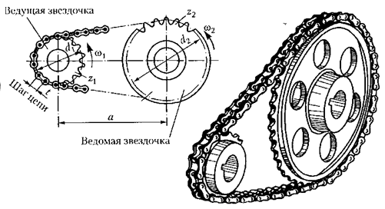

**Рисунок 30. Цепная передача.**

К достоинствам цепных передач относятся:

1. Возможность применения при значительных межосевых расстояниях (до 8 м.).
2. Малые габариты по сравнению с ремёнными передачами.
3. Постоянство передаточного числа.
4. Высокий к.п.д. (до 0,98).
5. Возможность передачи вращения одной цепью нескольким валам, в том числе с противоположным направлением вращения.
6. Цепные передачи хорошо работают в условиях частых пусков и торможений.

К недостаткам цепных передач относятся:

1. Вытягивание цепи вследствие износа в шарнирах.
2. Необходимость тщательного монтажа и ухода (смазка, регулирование натяжения, устранение перекосов валов).
3. Повышенная вибрация и шум.
4. Некоторая неравномерность хода передачи, особенно при малых числах зубьев звёздочки и большом шаге.

**Детали цепных передач.**

***Цепи.*** В настоящее время применяются два вида приводных цепей: втулочно – роликовые цепи и зубчатые цепи. (рисунок 31). Во втулочно – роликовых цепях зацепление цепи со звёздочкой осуществляется через ролик. Такие цепи бывают однорядными и двухрядными. Стандартом предусмотрено 9 типо – размеров втулочно – роликовых цепей в зависимости от шага (расстояния между центрами двух соседних роликов).

Зубчатые цепи набирают из пластин; большое значение имеет конструкция шарнира. В конструкцию входит направляющая пластина, предотвращающая сползание цепи со звёздочки. По сравнению с втулочно-роликовыми зубчатые цепи работают более плавно, обеспечивают кинематическую точность, могут передавать большую мощность, имеют высокий к.п.д., но их масса значительно выше.

Материалы элементов цепей должны обладать высокими износостойкостью и прочностью. Для пластин применяют стали 40 и 40Х с закалкой доHRC 40…50; оси, втулки и вкладыши выполняют из цементуемых сталей (15,20,20Х, 20ХНЗ идр.), термообрабатываемых до HRC 45…65.

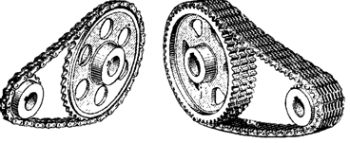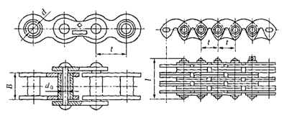

Передача втулочно – роликовой цепью. Передача зубчатой цепью

**Рисунок 31. Виды приводных цепных передач.**

***Звёздочки***(рисунок 32).***.*** Работа цепной передачи в значительной степени зависит от качества звёздочек: точности их изготовления, качества поверхностей зубьев, материала и термообработки.

Материалами для изготовления звёздочек служит чугун (серый, ковкий, антифрикционный, высокопрочный) для звёздочекс большим числом зубьев и для цепей сельхозмашин, стали цементуемые при динамических нагрузках, стали закаливаемые при работе без резких ударов и толчков.

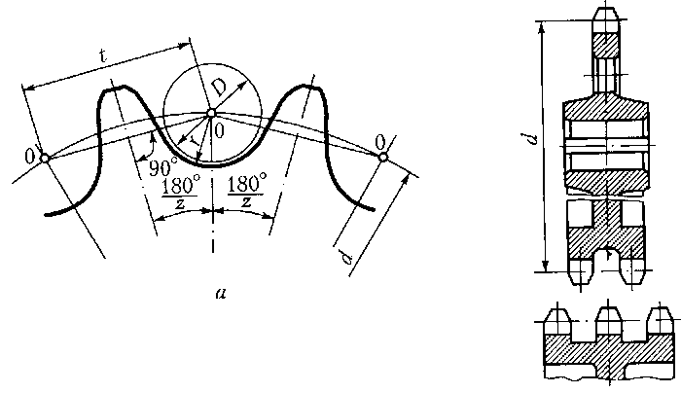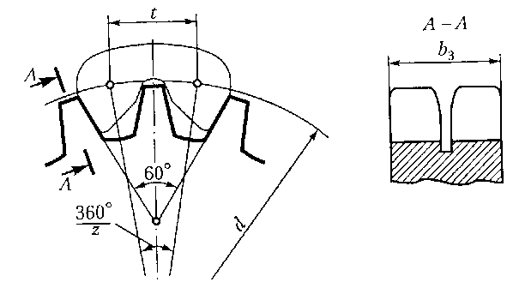

**а) б)**

**Рисунок 32. Звёздочки для втулочно-роликовой а) и зубчатой б) цепей.**

**Расчеты цепных передач втулочно-роликовой цепью.**

Необходимо одновременно обеспечить 2 условия:

1. Условие износостойкости цепи. Оно характеризуется давлением между втулкой и роликом.



- окружное усилие.

 - мощность на ведущей звёздочке.

 - скорость цепи.

- коэффициент эксплуатации.

 - динамический коэффициент – зависит от характера нагрузки.

 - габаритный коэффициент – зависит от величины межцентрового расстояния.

 - коэффициент наклона линии центров передачи к горизонту.

 - коэффициент регулировки натяжения цепи (автоматическая или периодическая)

 - коэффициент смазки (периодическая, картерная или непрерывная).

 - коэффициент периодичности работы (сколько смен)

 - площадь опорной поверхности между втулкой и роликом. Выбирается из таблиц в зависимости от величины шага.

 - допускаемое давление между втулкой и роликом.

1. Условие прочности цепи на разрыв.



 - коэффициент запаса прочности цепи.

 - нагрузка, разрывающая цепь.

- нагрузка от центробежных сил.

 - вес 1м цепи.

- нагрузка от провисания цепи.

 - межцентровое расстояние.

 - коэффициент провисания.

 - допускаемый коэффициент запаса прочности цепи.

**Задача для самостоятельного решения.** Рассчитать цепную передачу втулочно-роликовой цепью по данным, указанным в таблице 42, или полученным при расчёте кинематической цепи..

**Таблица 24. Варианты задания 5.3. пример 3.**

|  |  |  |  |  |  |  |  |  |  |  |  |  |  |  |  |
| --- | --- | --- | --- | --- | --- | --- | --- | --- | --- | --- | --- | --- | --- | --- | --- |
| **Вариант** | **1** | **2** | **3** | **4** | **5** | **6** | **7** | **8** | **9** | **10** | **11** | **12** | **13** | **14** | **15** |
| Р1, кВт | 2 | 2,5 | 3 | 3,5 | 4 | 4,5 | 5 | 5,5 | 6 | 6,5 | 7 | 7,5 | 8 | 8,5 | 9 |
| n1,об/мин | 750 | 760 | 780 | 650 | 640 | 620 | 600 | 560 | 580 | 520 | 500 | 480 | 590 | 630 | 450 |
| u | 5,8 | 5,7 | 5,6 | 5,5 | 5,4 | 5,3 | 5,2 | 5,1 | 4,9 | 4,8 | 4,7 | 4,6 | 4,5 | 4,4 | 4,3 |
| **Вариант** | **16** | **17** | **18** | **19** | **20** | **21** | **22** | **23** | **24** | **25** | **26** | **27** | **28** | **29** | **30** |
| Р1, кВт | 9,5 | 10 | 2,8 | 3,2 | 3,6 | 4,4 | 5,8 | 6,3 | 7,4 | 8,8 | 9,2 | 9,5 | 9,8 | 10,4 | 10,8 |
| n1,об/мин | 420 | 400 | 800 | 760 | 770 | 780 | 690 | 660 | 630 | 560 | 580 | 490 | 520 | 500 | 600 |
| u | 4,2 | 4,3 | 5,8 | 5,7 | 5,6 | 5,5 | 5,4 | 5,3 | 5,2 | 5,1 | 4,9 | 4,8 | 4,7 | 3,8 | 3,6 |

**Таблица 25. Алгоритм расчёта цепной передачи.**

|  |  |  |
| --- | --- | --- |
| Определяемый параметр | Расчётная формула | Примечание. |
| Число зубьев ведущей звёздочки z1. |  | Округлить до целого числа. |
| Число зубьев ведомой звёздочки z2. |  | Округлить до целого числа. |
| Фактическое передаточное число uФ. |  | - |
| Вращающий момент на ведущей звёздочке М1, Нм |  | - |
| Расчётный коэффициент нагрузки (коэффициент эксплуатации) КЭ |  | kД = 1 при cпокойной, 1,25 при ударной нагрузке; ka = 1 при а = (30…50)t; kH = 1 при наклоне 60, или 1,25 при наклоне > 60 градусов; kP = 1 при автоматическом и 1,25 при периодическом регулировании натяжения; kCM= 0,8 при картерной, 1 при непрерывной, или 1,3 при периодической смазке; kH = 1 при односменной, 1,25 при двухсменной и 1,5 при трёх - сменной работе. |
| Шаг цепи t, мм. |  | Н/мм2. Полученное значение скорректировать по ГОСТу по таблице 26. |
| Скорость цепи v, м/с |  | - |
| Окружная сила Ft, H |  | - |
| Давление в шарнире р, Н/мм2 |  | Величина АОП по таблице 26. |
| Допускаемое давление  Н/мм2 |  | Таблица 27 с учётом примечания к ней. |
| Условие износостойкости цепной передачи. |  | При несоблюдении увеличить шаг цепи. |
| Число звеньев цепи Lt |  |  |
| Межосевое расстояние передачи ,мм |  | ;  Для свободного провисания цепи межосевое расстояние уменьшается на 0,4%. |
| Центробежная сила, действующая на цепь FV, Н |  | Величина массы цепи q по таблице 26. |
| Усилие от провисан6ия цепи Ff, H |  | kf = 6 при горизонтальной, 1,5 при наклонной, 1 при вертикальной передаче. |
| Коэффициент запаса прочности цепи на разрыв s. |  | kД – динамический коэффициент ( см. определение коэффициента эксплуатации); Q, кН – разрушающая нагрузка на цепь по таблице 26. |
| Условие прочности цепи на разрыв. |  | - по таблице 28. При несоблюдении условия увеличить шаг цепи. |

**Таблица 26. Цепи приводные втулочно-роликовые однорядные ГОСТ 13568-75 [11].**

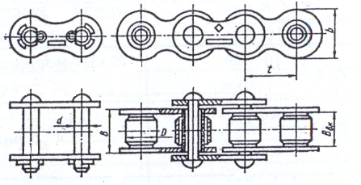

|  |  |  |  |  |  |  |  |
| --- | --- | --- | --- | --- | --- | --- | --- |
| Шаг цепи t, мм | Ширина ВВН, мм. | Диаметр ролика d, мм | Диаметр втулки D, мм | Наибольший размер пластины b, мм | Разрушающая нагрузка Q кН | Масса 1 метра цепи q кг/м | Площадь опорной поверхности шарнира АОП, мм2 |
| 9,525 | 5,72 | 3,28 | 6,35 | 8,5 | 9,1 | 0,45 | 28,1 |
| 12,7 | 7,75 | 4,45 | 8,51 | 11,8 | 18,2 | 0,75 | 39,6 |
| 15,875 | 9,65 | 5,08 | 10,16 | 14,8 | 22,7 | 1 | 54,8 |
| 19,05 | 12,7 | 5,96 | 11,91 | 18,2 | 31,8 | 1,9 | 105,8 |
| 25,4 | 15,88 | 7,95 | 15,88 | 24,2 | 60 | 2,6 | 179,7 |
| 31,75 | 19,05 | 9,55 | 19,05 | 30,2 | 88,5 | 3,8 | 262 |
| 38,1 | 25,4 | 11,12 | 22,23 | 36,2 | 127 | 5,5 | 394 |
| 44,45 | 25,4 | 12,72 | 25,4 | 42,4 | 172,4 | 7,5 | 473 |
| 50,8 | 31,75 | 14,29 | 28,58 | 48,3 | 226,8 | 9,7 | 646 |

**Таблица 27. Допускаемое давление в шарнирах цепи  Н/мм2 [11].**

|  |  |  |  |  |  |  |  |  |
| --- | --- | --- | --- | --- | --- | --- | --- | --- |
| n1, об/мин. | Шаг цепи t, мм. | | | | | | | |
| 12,7 | 15,875 | 19,05 | 25,4 | 31,75 | 38,1 | 44,45 | 50,8 |
| 50 | 46 | 43 | 39 | 36 | 34 | 31 | 29 | 27 |
| 100 | 37 | 34 | 31 | 29 | 27 | 25 | 23 | 22 |
| 200 | 29 | 27 | 25 | 23 | 22 | 19 | 18 | 17 |
| 300 | 26 | 24 | 22 | 20 | 19 | 17 | 16 | 15 |
| 500 | 22 | 20 | 18 | 17 | 16 | 14 | 13 | 12 |
| 750 | 19 | 17 | 16 | 15 | 14 | 13 | - | - |
| 1000 | 17 | 16 | 14 | 13 | 13 | - | - | - |
| 1250 | 16 | 15 | 13 | 12 | - | - | - | - |
| ПРИМЕЧАНИЕ. Если , то табличное значение  необходимо умножить на коэффициент . | | | | | | | | |

**Таблица 28. Допускаемый коэффициент запаса прочности втулочно-роликовых**

**приводных цепей нормальной серии ПР [11].**

|  |  |  |  |  |  |  |  |  |
| --- | --- | --- | --- | --- | --- | --- | --- | --- |
| n1, об/мин. | Шаг цепи t, мм. | | | | | | | |
| 12,7 | 15,875 | 19,05 | 25,4 | 31,75 | 38,1 | 44,45 | 50,8 |
| 50 | 7,1 | 7,2 | 7,2 | 7,3 | 7,4 | 7,5 | 7,6 | 7,6 |
| 100 | 7,3 | 7,4 | 7,5 | 7,6 | 7,8 | 8 | 8,1 | 8,3 |
| 300 | 7,9 | 8,2 | 8,4 | 8,9 | 9,4 | 9,8 | 10,3 | 10,8 |
| 500 | 8,5 | 8,9 | 9,4 | 10,2 | 11 | 11,8 | 12,5 | - |
| 750 | 9,3 | 10 | 10,7 | 12 | 13 | 14 | - | - |
| 1000 | 10 | 10,8 | 11,7 | 13,3 | 15 | - | - | - |
| 1250 | 10,6 | 11,6 | 12,7 | 14,5 | - | - | - | - |

**ЛЕКЦИЯ 30. Зубчатые передачи.**

В современном машиностроении наиболее распространённым типом механических передач являются зубчатые передачи. Это передачи зацеплением при помощи непосредственного контакта звеньев. Ведущее звено передачи называется *шестерня,* ведомое звено - *зубчатое колесо.* В большинстве случаев зубчатая передача служит для передачи вращательного движения, но встречается её использование и как механизма для преобразования вращательного движения в поступательное (передача шестерня – рейка).

**Классификация зубчатых передач.**

Зубчатые передачи и зубчатые колёса классифицируют по следующим признакам:

1. По взаимному расположению осей валов, на которые одеваются зубчатые колёса:
   1. Цилиндрические – оси параллельны (рисунок 33 а, б, в, д).
   2. Конические – оси пересекаются (рисунок 33 з, и).
   3. Винтовые – оси перекрещиваются (рисунок 33 е).
   4. Шестерня – рейка – для преобразования вращательного движения в поступательное и наоборот (рисунок 33 г ).
   5. Гипоидная (рисунок 33 к ).
2. По виду зацепления в зависимости от взаимного расположения шестерни и зубчатого колеса *внутреннее зацепление* (рисунок 33 е), *внешнее зацепление* (рисунок 33 все остальные).

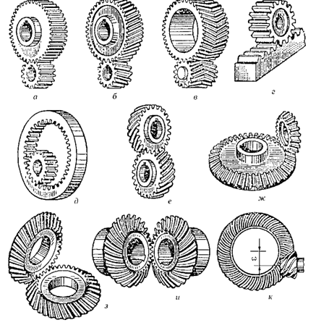

**Рисунок 33. Виды зубчатых передач.**

1. По расположению зубьев относительно образующей колёс:
   1. Прямозубые (рисунок 33 а, ж).
   2. Косозубые (рисунок 33 б, з).
   3. Шевронные (рисунок 33в).
   4. С криволинейным зубом (рисунок 33 е, и).

При переходе от прямозубых передач к непрямозубым возрастает плавность работы, уменьшается износ и шум, растёт несущая способность. Ввиду этого непрямозубые передачи могут работать при более высоких скоростях и передавать большие мощности.

1. По профилю боковой поверхности зуба:
   1. Эвольвентные. Боковые поверхности зубьев очерчены по эвольвенте. Такие передачи получили преимущественное распространение, т.к. эвольвента считается наиболее технологичной кривой.
   2. С круговым профилем (зацепление Новикова). Боковые поверхности зубьев очерчены по окружности. Такие передачи отличаются повышенной надёжностью. Применяются редко, т.к. их изготовление более затратно.
2. По конструктивному оформлению:
   1. Закрытые – размещены в специальном непроницаемом корпусе и обеспеченные постоянной смазкой.
   2. Открытые – работают без смазки или периодически смазываемые.
3. По окружной скорости:
   1. Тихоходные (v < 3 м/с).
   2. Среднескоростные (V = 3…15 м/с).
   3. Быстроходные (v > 15 м/с ).

**Цилиндрические прямозубые передачи.**

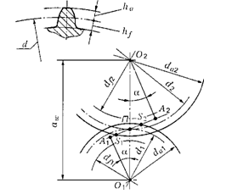

**Рисунок 34. Геометрия цилиндрической передачи.**

 - линия центров передачи.

П- полюс зацепления – точка на линии центров, в которой соприкасаются зубья.

Окружности с центрами в и , соприкасающиеся в полюсе называются начальными окружностями зацепления. Их диаметр обозначают  и .

Зацепление считается нормальным, если его начальные окружности совпадают с делительными окружностями колёс.

Делительной окружностью считается та окружность, по которой ширина зуба равна ширине впадины. Делительные окружности обозначают и .

Величина диаметра делительной окружности определяется по формуле:



 - число зубьев.

 - модуль зубчатого колеса – основная его геометрическая характеристика.

Делительная окружность делит зуб на 2 равные части: верхнюю (меньшую) высотой  называют головкой зуба инижнюю (большую) высотой  называют ножкой.

У нормального зацепления высота головки равна модулю, а высота ножки 1,25 модуля.



Окружность, ограничивающая выступы называется окружностью выступов. Её диаметр равен:



Окружность, ограничивающая впадины называется окружностью впадин. Её диаметр равен:

**Способы определения модуля:**

1. По отпечатку зуба (рисунок 35).. Высота зуба Н = ha + hf = m +1,25m = 2,25m

Следовательно, m = $\frac{H}{2,25}$



**Рисунок 35. Отпечаток зуба.**

1. По диаметру выступов: m = $\frac{d_{a}}{z+2}$
2. По диаметру впадин: m = $\frac{d_{f}}{z-2,5}$

hh – общая нормаль, tt – общая касательная.

𝛼 – угол зацепления (у нормального зацепления 𝛼 = 20∘).

А1А2 – линия зацепления.

S1S2 – длина активной линии зацепления.

**Усилия в зацеплении**. (рисунок 36).

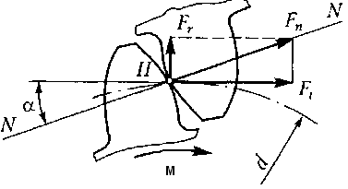

**Рисунок 36. Усилия в зацеплении цилиндрических прямозубых колёс.**

Зуб шестерни оказывает давление на зуб колеса с силой, которая направлена по общей нормали NN/ Она обозначается.

Для удобства расчетов эту силу раскладывают на две составляющие:

 - окружная сила – направлена по общей касательной.

 - радиальная сила.



**Особенности косозубого зацепления:**

1. Длина зуба больше, чем у прямозубой. Следовательно, при тех же габаритах можно передать большую мощность.
2. Плавающий точечныйконтакт зубьев обеспечивает большую плавность зацепления, позволяет работать на более высоких скоростях.

Вывод: механическая передача с косозубым зацеплением имеет большую производительность.

1. Особенности в зацеплении:
   1.  - угол наклона зуба (от до ).
   2. Косозубое колесо имеет 2 модуля:

торцовый модуль  - измеряется в плоскости торца зубчатого колеса:

нормальный модуль  - измеряется в плоскости, перпендикулярной линии зуба..



1. Особенности в усилиях. Силу взаимодействия между зубьями  раскладывают на 3 составляющие:

а) Окружную силу .

б) Радиальную силу .

в) Осевую силу .

**Расчеты закрытой цилиндрической косозубой зубчатой передачи.**

При расчете зубчатой передачи необходимо обеспечить 2 условия:

1. Условие контактной выносливости боковых поверхностей зубьев:



 - рабочее контактное напряжение.

 - допускаемое контактное напряжение.

Это условие обеспечивает отсутствие выкрашиваниябоковых поверхностей зубьев.

1. Условие прочности зуба на изгиб.



 - рабочее напряжение изгиба в корне зуба.

 - допускаемое напряжение изгиба.

Это условие обеспечивает отсутствие излома зуба.

Помимо этих расчетов необходимо:

1. Наличие смазки зубчатого зацепления.
2. Правильно выбрать материал для шестерни и зубчатого колеса и назначить соответствующую термообработку.

Рекомендуется для шестерни и колеса выбрать одинаковый материал, но с разной термической обработкой зубьев: зубья шестерни подвергаются улучшению, а зубья колеса – нормализации, в результате твердость поверхности зубьев шестерен будет выше твердости поверхности зубьев колеса на 30-50HB.

**Таблица 29. Алгоритм расчёта закрытой цилиндрической косозубой передачи на контактную выносливость.**

|  |  |  |
| --- | --- | --- |
| Определяемый параметр. | Расчётная формула. | Примечание. |
| Допускаемые контактные напряжения для шестерни и зубчатого колеса |  | Величины твёрдостей по таблице 30, приняв для шестерни улучшение, а для зубчатого колеса нормализацию.  КНL = 1 – коэф. эксплуатации.  - коэф. безопасности. |
| Расчётное допускаемое контактное напряжение  Н/мм2 |  | - |
| Вращающий момент на валу зубчатого колеса М2, Нм |  | η – КПД зубчатой передачи по таблице 13. |
| Межосевое расстояние передачи мм. | Полученное значение  следует скорректировать по ГОСТу 2185-66 из таблицы 31. | Ка = 43 – коэффициент косозубого зацепления.  -коэффициент ширины венца зубчатого колеса по отношению к межосевому расстоянию.  КН = 1,2 – коэф. нагрузки. |
| Нормальный модуль зацепления mn, мм. |  | Полученное значение нормального модуля следует скорректировать по ГОСТу 9563-60 из таблицы 31. |
| Число зубьев шестерни z1 |  | - угол наклона зубьев. Полученное значение следует округлить до целого числа. При этом  . |
| Число зубьев зубчатого колеса z2 |  | Полученное значение следует округлить до целого числа. |
| Уточнённое значение угла наклона зубьев β |  | Величина угла β должна быть в пределах . |
| Делительные диаметры шестерни и зубчатого колеса d1, d2, мм. |  | - |
| Диаметры окружностей выступов шестерни и зубчатого колеса da1,da2, мм. |  | - |
| Диаметры окружностей впадин шестерни и зубчатого колеса df1, df2, мм. |  | - |

|  |  |  |
| --- | --- | --- |
| Ширина венца зубчатого колеса b2, мм. |  | Полученное значение округлить до целого числа. |
| Ширина шестерни b1, мм. |  | - |
| Коэффициент ширины шестерни по диаметру делительной окружности . |  | - |
| Окружная скорость v, м/с. |  | При скорости до 10 м/с следует принять 8 степень точности передачи. |
| Коэффициент нагрузки КН. |  | КНα – таблица 33;  КНβ – таблица 32;  КНv – таблица 34. |
| Рабочее контактное напряжение , Н/мм2. |  | - |
| Проверка контактной выносливости зубчатой передачи. |  | Недогрузка в пределах 15% перегрузка в пределах 5%. |
| Окружное усилие Ft, H. |  | - |
| Радиальное усилие Fr, H. |  | - угол зацепления.  Cosβ – уточнённое значение. |
| Осевое усилие Fa, H. |  | - |

**Таблица30. Термообработка и твёрдость [11].**

|  |  |  |
| --- | --- | --- |
| Марка стали. | Твёрдость НВ. | Термообработка. |
| Сталь 45 | 190 | Нормализация. |
| Сталь 45 | 230 | Улучшение. |
| Сталь 40Х | 240 | Нормализация. |
| Сталь 40Х | 270 | Улучшение. |

**Таблица 31. Стандартные ряды чисел для межосевого расстояния ГОСТ 2185-66**

**и нормального модуля ГОСТ 9563-60 [11].**

|  |  |
| --- | --- |
| Межосевое расстояние , мм. | 80;100; 125; 160; 200; 250; 315; 400; 500; 630; – 1 ряд  71; 90; 112; 140; 180; 224; 280; 355; 450; 560 – 2 ряд. |
| Нормальный модуль mn, vv/ | 1; 1,25; 2; 2,5; 3; 4; 6; 8; 10; 12; 16; 20 – 1 ряд.  1,375; 1,75; 2,25; 2,75; 3,5; 4,5; 7; 9; 11; 14; 18; 22 – 2 ряд |

**Таблица 32. Коэффициент КН β [11].**

|  |  |  |  |  |  |  |  |  |  |
| --- | --- | --- | --- | --- | --- | --- | --- | --- | --- |
|  | 0,4 | 0,6 | 0,8 | 1 | 1,2 | 1,4 | 1,6 | 1,8 | 2 |
|  | 1 | 1,02 | 1,03 | 1,04 | 1,05 | 1,07 | 1,09 | 1,11 | 1,14 |

**Таблица 33. Коэффициент КНα [11].**

|  |  |  |  |  |  |
| --- | --- | --- | --- | --- | --- |
| Степень точности. | Окружная скорость v, м/с. | | | | |
| До 1 | 5 | 10 | 15 | 20 |
| 6 | 1 | 1,02 | 1,03 | 1,04 | 1,05 |
| 7 | 1,02 | 1,05 | 1,07 | 1,1 | 1,12 |
| 8 | 1,06 | 1,09 | 1,13 | - | - |
| 9 | 1,1 | 1,16 | - | - | - |

**Таблица 34. Коэффициент КНv [11].**

|  |  |  |  |  |
| --- | --- | --- | --- | --- |
| Скорость v, м/с | До 5 | 10 | 15 | 20 |
| КНv | 1 | 1,05 | 1,07 | 1,1 |

**Задача для самостоятельного решения.** Рассчитать косозубую зубчатую передачу по данным, полученным при расчёте кинематической цепи, или из таблицы 35.

**Таблица 35. Варианты задания 5.3. пример 3.**

|  |  |  |  |  |  |  |  |  |  |  |  |  |  |  |  |
| --- | --- | --- | --- | --- | --- | --- | --- | --- | --- | --- | --- | --- | --- | --- | --- |
| **Вариант** | **1** | **2** | **3** | **4** | **5** | **6** | **7** | **8** | **9** | **10** | **11** | **12** | **13** | **14** | **15** |
| Р1, кВт | 2 | 2,5 | 3 | 3,5 | 4 | 4,5 | 5 | 5,5 | 6 | 6,5 | 7 | 7,5 | 8 | 8,5 | 9 |
| n1,об/мин | 750 | 760 | 780 | 650 | 640 | 620 | 600 | 560 | 580 | 520 | 500 | 480 | 590 | 630 | 450 |
| u | 3 | 4 | 5 | 6 | 5 | 4 | 3 | 4 | 5 | 6 | 5 | 4 | 3 | 4 | 5 |
| **Вариант** | **16** | **17** | **18** | **19** | **20** | **21** | **22** | **23** | **24** | **25** | **26** | **27** | **28** | **29** | **30** |
| Р1, кВт | 9,5 | 10 | 2,8 | 3,2 | 3,6 | 4,4 | 5,8 | 6,3 | 7,4 | 8,8 | 9,2 | 9,5 | 9,8 | 10,4 | 10,8 |
| n1,об/мин | 420 | 400 | 800 | 760 | 770 | 780 | 690 | 660 | 630 | 560 | 580 | 490 | 520 | 500 | 600 |
| u | 6 | 5 | 4 | 3 | 4 | 5 | 6 | 5 | 4 | 3 | 4 | 5 | 6 | 5 | 4 |

**Конструирование зубчатого колеса.**

**Таблица 36. Определение размеров зубчатого колеса [11].**

|  |  |  |
| --- | --- | --- |
| Определяемый параметр. | Формула. | Примечание. |
| Диаметр центрального отверстия зубчатого колеса dB, мм. |  | Н/мм2 - допускаемое касательное напряжение  Полученное значение диаметра следует округлить в большую сторону до ближайшего целого чётного, или кратного пяти числа. |
| Диаметр ступицы dСТ, мм. |  | Полученное значение округлить до целого числа. |
| Длина ступицы lCT, мм. |  | - |
| Толщина обода , мм |  | Не менее 8 мм. |
| Толщина диска С, мм | С = 0,3b2 | Округлить до целого числа. |
| Диаметр центровой окружности DOTB, мм |  | Округлить до целого числа. |
| Диаметр отверстий dOTB, мм. |  | Округлить до целого числа.  Количество отверстий 4…8. |
| Фаска с, мм |  | - |

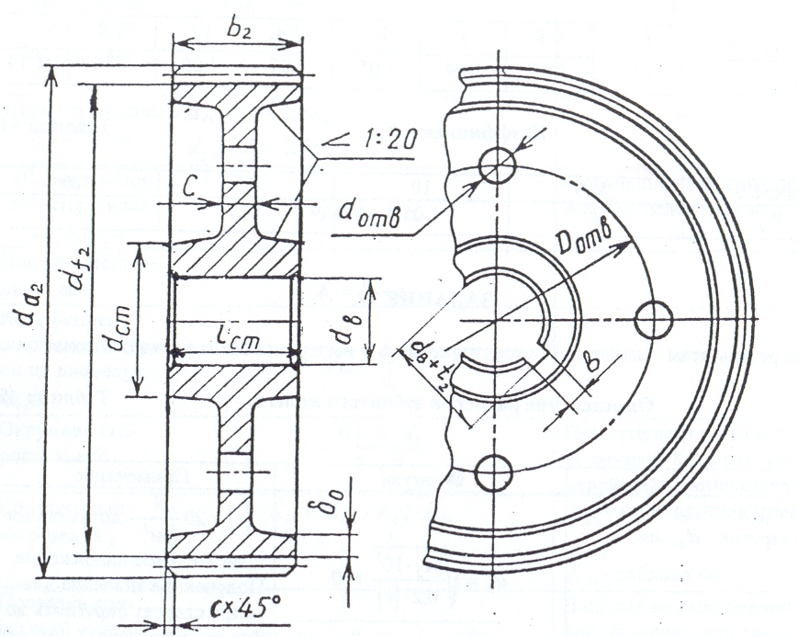

**Рисунок 37. Основные размеры цилиндрического зубчатого колеса** (к табл. 36).

Образец выполнения рабочего чертежа сконструированного зубчатого колеса приведён на рисунке 39. Чертёж выполняется на ПЭВМ с применением программы «КОМПАС».

**ЛЕКЦИЯ 31. Червячные передачи.**

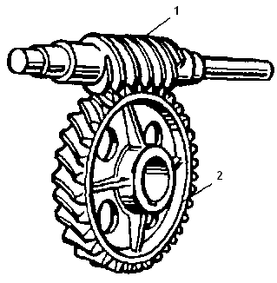

*Червячной передачей* называется передача, служащая для преобразования движения между валами со скрещивающимися осями (рисунок 38). Червячная передача состоит из ведущего *червяка 1* и ведомого *червячного колеса 2.* Угол скрещивания осей обычно 90∘. Червячные передачи относятся к передачам трением - зацеплением, в которых движение осуществляется по принципу винтовой пары. Червяк представляет собой винт с крупной трапецеидальной резьбой, червячное колесо- косозубое цилиндрическое зубчатое колесо особой формы. В осевом сечении колесо представляет собой гайку, частично охватывающую червяк. Червяк может быть одно- и многозаходным, пра-

**Рисунок 38. Червячная передача**вым и левым.

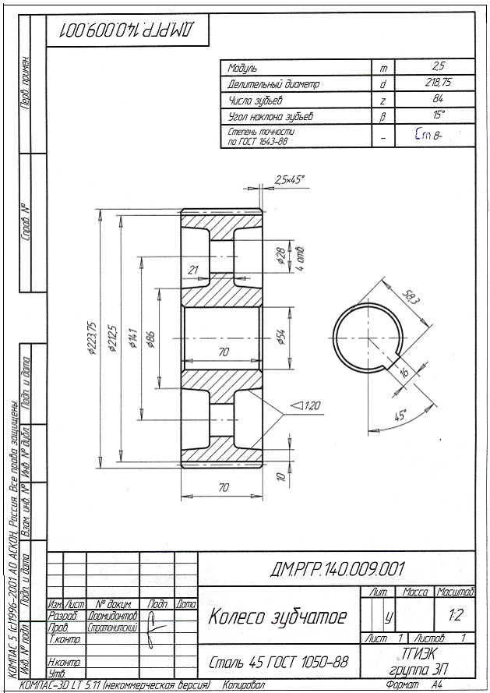

**Рисунок 39. Образец выполнения рабочего чертежа зубчатого колеса.**

К достоинствам червячных передач относятся:

1. Возможность получения больших передаточных чисел пари компактной конструкции (u = 7…100).
2. Плавность хода и бесшумность работы.
3. Возможность выполнения передачи самотормозящей. Самоторможение - возможность передачи движения только от червяка к колесу; можно использовать механизм без тормозных устройств, препятствующих обратному движению колеса.

К недостаткам червячных передач относятся:

1. Сравнительно не высокий к.п.д. (0,5…0,85).
2. Необходимость применения для колеса дорогих антифрикционных материалов.
3. Повышенные требования к точности сборки.
4. Необходимость регулировки и принятия специальных мер по интенсификации теплоотвода.

**Материалы передачи.**

Червяки изготовляют из среднеуглеродистых сталей конструкционных сталей (стали 45,50, реже 35, Ст6) и легированных сталей различных марок (40Х, 40ХН) с поверхностной или объёмной закалкой до HRC45…50, а также малоуглеродистых сталей, подвергающихся цементации и имеющих после закалки HRC58…63; при этом червяк шлифуют или полируют.

Червячное колесо выполняют сборным. Материал зубчатого венца выбирают в зависимости от скорости скольжения и длительности работы передачи. При высоких скоростях скольжения (5…25 м/с) и длительной работе без перерыва применяют оловянную бронзу ОФ10-1, оловянно-никелевую бронзу ОНФ и сурмяно-никелевую бронзу СУРН 7-2,5. При средних скоростях скольжения (до 6 м/с) применяют алюминиево-железистую бронзу АЖ9-4; при этом червяк должен иметь твёрдость не ниже HRC45. При малых скоростях скольжения (до 2 м/с) и больших диаметрах колёс можно использовать чугуны марок СЧ15, СЧ18 и СЧ21.

**Основные параметры, геометрия червячных передач.**

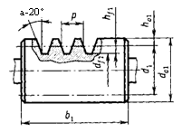Основные размеры архимедова червяка представлены на рисунке 40.Червячные колёса нарезают фрезами, режущие кромки которых при вращении образуют поверхности, идентичные с поверхностью витков червяка. В соответствии с параметрами исходного контура червячная передача имеет следующие основные элементы зацепления: *угол профиля*𝛼 = 20∘; *осевой шагp = πm; высота головки ha1 = m; высота ножки hf1 = 1,2m.* В этих формулах *m – модуль зацепления.*

*d1 = qm – диаметр делительного цилиндра червяка.*

**Рисунок 40. Размеры червяка.** *q– число модулей в диаметре делительного цилиндра червяка (*величины *m* и*q*стандартизированы).

*da1 = m(q+2) – диаметр цилиндра выступов червяка.*

*df1 = m(q-2,4) – диаметр цилиндра впадин червяка.*

*b1 – длина нарезанной части червяка (*определяется по эмперическим формулам в зависимости от модуля передачи и числа зубьев червячного колеса.

*d1 = qm – диаметр делительного цилиндра червяка. q – числомодулей в диаметре делительного цилиндра червяка (*величины *m* и*q*стандартизированы).

*da1 = m(q+2) – диаметр цилиндра выступов червяка.*

*df1 = m(q-2,4) – диаметр цилиндра впадин червяка.*

*b1 – длина нарезанной части червяка (*определяется по эмперическим формулам в зависимости от модуля передачи и числа зубьев червячного колеса:  при числе заходов червяка z1 = 1…2, или при z1 = 3…4 .

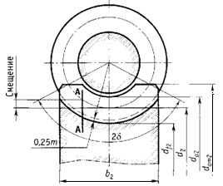Основные размеры червячного колеса представлены на рисунке 41. Число зубьев червячного колеса z2≤ 27. Все размеры червячного колеса определяются в его среднем сечении. *Делительный диаметр колеса d2 = mz2.*

*Диаметр вершин da2 = m(z2 + 2).*

*Диаметр впадин df2 = m(z2– 2,4).*

*Наибольший диаметр колеса* 

*Ширина венца*  при числе заходов червяка z1 = 1…3, или  при числе заходов червяка z1 = 4. Наиболее распространены

**Рисунок 41. Размеры червячного колеса.**червячные передачи, у которых зубья колеса имеют вогнутую форму и охватывают червяк по дуге с углом 2δ = 60…110∘. При этом образуется линейный контакт витков червяка и зубьев колеса, в результате чего значительно повышается нагрузочная способность передачи.

**Усилия в зацеплении** (рисунок 42)**.**

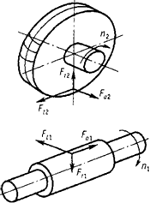

Силу взаимодействия между витками червяка и зубьями червячного колеса раскладывают на три составляющие:

1. Окружная сила на червяке, численно равная осевой силе на червячном колесе Ft1 = Fa2 = .
2. Осевая сила на червяке, численно равная окружной силе на червячном колесе Fa1 = Ft2 = .
3. Радиальная сила на червяке и колесе Fr1 = Fr2 =Fa1tg𝛼

**Рисунок 42. Усилия в зацеплении.**

**Расчёты червячных передач.**

Закрытые червячные передачи рассчитывают при соблюдении двух условий:

1. Условие контактной выносливости боковых поверхностей зубьев червячного колеса , где , Н/мм2 – рабочее контактное напряжение, , Н/мм2 – допускаемое контактное напряжение.

2. Условие прочности зубьев червячного колеса на изгиб , где , Н/мм2 - рабочее напряжение изгиба, , Н/мм2 – допускаемое контактное напряжение.

Алгоритм расчёта червячной передачи указан в таблице 37.

**Таблица 37. Алгоритм расчёта червячной передачи.**

|  |  |  |  |
| --- | --- | --- | --- |
| Определяемый параметр | | Расчётная формула. | Примечание. |
| Число заходов червяка z1 | | Принимается в зависимости от передаточного числа передачи. | Необходимо соблюсти условие, чтобы число зубьев червячного колеса было не менее 27, т. е. |
| Число зубьев червячного колеса | |  | Полученное значение округлить до целого числа. |
| Материал червяка | | - | Сталь 45 с закалкой до твёрдости HRC 45 c последующим шлифованием. |
| Материал венца червячного колеса. | | - | Т. к. к передаче не предъявляется особых требований, то в целях экономии следует принять для венца червячного колеса бронзу БрА9ЖЗЛ (отливка в песчаную форму). |
| Скорость скольжения | | - | Следует принять предварительно  м/с. |
| Допускаемое контактное напряжение , Н/мм2 | | - | Таблица 38. |
| Коэффициент диаметра червяка q. | | - | Следует принять предварительно . |
| Коэффициент нагрузки К | | - | Следует принять предварительно К = 1,2. |
| Вращающий момент на валу червячного колеса М2, Нм. | |  | = 0,7. |
| Межосевое расстояние , мм. | |  | Полученное значение округлить в большую сторону до целого числа. |
| Модуль передачи m, мм. | |  | Принять окончательно по ГОСТу 2144-76 (таблица 39) модуль m и q. |
| Уточнённое значение межосевого расстояния мм. | |  | - |
| Основные размеры червяка в мм:  Делительный диаметр  Диаметр вершин витков  Диаметр впадин витков  Длина нарезанной части  червяка  Делительный угол подъёма витка червяка γ. | | при числе заходов червяка z1 = 1…2, или при z1 = 3…4 . | Принять целым числом, увеличив b1 на 25 мм.при m<10 мм, на 35…40 мм при m = 10…15 мм, на 50 мм при m>16 мм.  Таблица 40. |
| Основные размеры червячного колеса в мм.  Делительный диаметр  Диаметр вершин зубьев  Диаметр впадин зубьев  Наибольший диаметр червячного колеса  Ширина венца червячного колеса. | | при числе заходов червяка z1 = 1…3, или  при числе заходов червяка z1 = 4. | Полученное значение округлить до целого числа. |
| Окружная скорость червяка v1, м/с. | |  | - |
| Скорость скольжения vs, м/с. | |  | Сравнить полученное значение с ранее принятым  м/с |
| Уточнённое значение допускаемого контактного напряжения , Н/мм2. | - | | По таблице 38. |
| Уточнённый КПД передачи |  | | Значение  по таблице 41. |
| Коэффициент неравномерности распределения нагрузки Кβ. |  | | θ – коэффициент деформации червяка по таблице 42.  Х = 0,6 – вспомогательный коэффициент при незначительных колебаниях нагрузки. |
| Коэффициент динамичности нагрузки Кv | - | | По таблице 43. |
| Коэффициент нагрузки К |  | | - |
| Рабочее контактное напряжение , Н/мм2. |  | | - |
| Условие контактной выносливости червячной передачи. |  | | - уточнённое значение допускаемого контактного напряжения. |
| Допускаемое напряжение на изгиб , Н/мм2. |  | | - при длительной работе передачи.  - по таблице 44. |
| Эквивалентное число зубьев червячного колеса zv |  | | - |
| Коэффициент формы зуба | - | | По таблице 45. |
| Рабочее напряжение изгиба , Н/мм2. |  | | - |
| Условие прочности зубьев червячного колеса на изгиб. |  | | - |

**Таблица 38. Допускаемые контактные напряжения , Н/мм2 [11].**

|  |  |  |  |  |  |  |  |  |  |  |
| --- | --- | --- | --- | --- | --- | --- | --- | --- | --- | --- |
| Материал | | Н/мм2 при скорости скольжения  м/с. | | | | | | | | |
| Венца червячного колеса | червяка | 0 | 0,25 | 0,5 | 1 | 2 | 3 | 4 | 6 | 8 |
| БрА9ЖЗЛ | Сталь HRC >45 | - | - | 182 | 179 | 173 | 167 | 161 | 150 | 138 |
| БрА10Ж4Н4Л | То же | - | - | 196 | 192 | 187 | 181 | 175 | 164 | 152 |

**Таблица 39. Сочетание модулей m и коэффициентов q диаметра червяка**

**ГОСТ 2144-76 [11].**

|  |  |  |  |  |  |  |  |
| --- | --- | --- | --- | --- | --- | --- | --- |
| m, мм | q | m, мм | q | m, мм | Q | m, мм | Q |
| 1,6 | 10; 12,5; 16; 20. | 3,15 | 8; 10; 12,5; 16; 20. | 6,3 | 8; 10; 12,5; 14; 16; 20. | 12,5 | 8; 10; 12,5; 16; 20. |
| 2 | . 8; 10; 12,5; 16; 20. | 4 | 8; 10; 12,5; 16; 20. | 8 | 8; 10; 12,5; 16; 20. | 16 | 8; 10; 12,5; 16. |
| 2,5 | 8; 10; 12,5; 16; 20. | 5 | 8; 10; 12,5; 16; 20. | 10 | 8; 10; 12,5; 16; 20. | 20 | 8; 10; 12,5; 16 |

**Таблица 40. Значения угла подъёма γ на делительном цилиндре червяка [11].**

|  |  |  |  |  |  |  |
| --- | --- | --- | --- | --- | --- | --- |
| z1 | Коэффициент q | | | | | |
| 8 | 10 | 12,5 | 14 | 16 | 20 |
| 1 |  |  |  |  |  |  |
| 2 |  |  |  |  |  |  |
| 3 |  |  |  |  |  |  |
| 4 |  |  |  |  |  |  |

**Таблица 41. Приведённые значения угла трения  при работе червячного колеса**

**из оловянной бронзы по стальному червяку [11].**

|  |  |  |  |
| --- | --- | --- | --- |
| Скорость скольжения vs, м/с. |  | Скорость скольжения vs, м/с. |  |
| 0,1 |  | 2,5 |  |
| 0,25 |  | 3 |  |
| 0,5 |  | 4 |  |
| 1 |  | 7 |  |
| 1,5 |  | 10 |  |
| 2 |  | 15 |  |
| ПРИМЕЧАНИЯ: 1.Меньшие значения следует принимать при шлифованном червяке.  2. При венце червячного колеса из безоловянной бронзы или латуни табличные значения следует увеличить на 30%...50%. | | | |

**Таблица 42. Коэффициент деформации червяка θ [11].**

|  |  |  |  |  |  |  |
| --- | --- | --- | --- | --- | --- | --- |
| z1 | Значение q | | | | | |
| 8 | 10 | 12,5 | 14 | 16 | 20 |
| 1 | 72 | 108 | 154 | 176 | 225 | 248 |
| 2 | 57 | 86 | 121 | 140 | 171 | 197 |
| 3 | 51 | 76 | 106 | 132 | 148 | 170 |
| 4 | 47 | 70 | 98 | 122 | 137 | 157 |

**Таблица 43. Коэффициент динамичности нагрузки Кv [11].**

|  |  |  |  |  |
| --- | --- | --- | --- | --- |
| Степень точности передачи. | Скорость скольжения vs, м/с. | | | |
| До 1,5 | 1,5…3 | 3…7,5 | 7,5…12 |
| 6 | - | - | 1 | 1,1 |
| 7 | 1 | 1 | 1,1 | 1,2 |
| 8 | 1,15 | 1,25 | 1,4 | - |
| 9 | 1,25 | - | - | - |
| ПРИМЕЧАНИЕ. По ГОСТ 3675-81 установлено 12 степеней точности для червячных передач; для силовых передач с 5 по 9 в порядке убывания точности; для редукторов общего назначения применяют в основном 7 и 8 степени точности. | | | | |

**Таблица 44. Допускаемые напряжения изгиба для червячных колёс , Н/мм2 [11].**

|  |  |  |  |
| --- | --- | --- | --- |
| Марка бронзы | Способ отливки | Твёрдость витков червяка. | |
| HRC<45 | HRC45 |
| БрА9ЖЗЛ | В песчаные формы | 81 | 98 |
| БрА9ЖЗЛ | В кокиль | 85 | 108 |
| БрА10Ж4Н4Л | Независимо от форм | 101 | 130 |

**Таблица 45. Коэффициент формы зуба YF [11].**

|  |  |  |  |  |  |  |  |  |  |  |
| --- | --- | --- | --- | --- | --- | --- | --- | --- | --- | --- |
| zv | 28 | 30 | 35 | 40 | 45 | 50 | 65 | 80 | 100 | 150 |
| YF | 2,43 | 2,41 | 2,32 | 2,27 | 2,22 | 2,19 | 2,12 | 2,09 | 2,08 | 2,04 |

**Задача для самостоятельного решения.** Рассчитать закрытую червячную передачу по данным, взятым из таблицы 46.

**Таблица 46. Варианты задания.**

|  |  |  |  |  |  |  |  |  |  |  |  |  |  |  |  |
| --- | --- | --- | --- | --- | --- | --- | --- | --- | --- | --- | --- | --- | --- | --- | --- |
| **Вариант** | **1** | **2** | **3** | **4** | **5** | **6** | **7** | **8** | **9** | **10** | **11** | **12** | **13** | **14** | **15** |
| Р1, кВт | 2 | 5 | 7 | 10 | 14 | 17 | 20 | 25 | 4 | 6 | 8 | 10 | 12 | 14 | 16 |
| n1,об/мин | 750 | 980 | 1500 | 980 | 1500 | 3000 | 980 | 750 | 950 | 800 | 820 | 780 | 790 | 800 | 920 |
| u | 20 | 16 | 30 | 20 | 20 | 50 | 40 | 30 | 20 | 30 | 25 | 28 | 40 | 25 | 30 |
| **Вариант** | **16** | **17** | **18** | **19** | **20** | **21** | **22** | **23** | **24** | **25** | **26** | **27** | **28** | **29** | **30** |
| Р1, кВт | 8 | 12 | 14 | 15 | 20 | 22 | 24 | 25 | 28 | 12 | 15 | 6 | 8 | 14 | 3 |
| n1,об/мин | 900 | 950 | 1000 | 940 | 1250 | 2400 | 880 | 780 | 960 | 820 | 790 | 880 | 760 | 920 | 850 |
| u | 32 | 18 | 40 | 25 | 28 | 35 | 32 | 27 | 25 | 16 | 18 | 20 | 22 | 40 | 30 |

**Раздел 3. Детали и сборочные единицы механических передач.**

**Лекция 32. Оси и валы.**

*Ось –* деталь машины и механизма, служащая для поддержания вращающихся частей, но не передающая вращающий момент. Оси бывают вращающимися и неподвижными. Вращающаяся ось устанавливается в подшипниках. Примером вращающихся осей могут служить оси железнодорожного подвижного состава, примером не вращающихся осей – оси передних колёс автомобиля. Оси имеют круглое поперечное сечение; заготовками для них служит обычно круглый горячекатаный стальной прокат. Лишь в крайних случаях, когда ось имеет очень большой диаметр (свыше 200…250 мм), её изготовляют из поковки. Наряду с осями сплошного круглого поперечного сечения находят применение оси кольцевого поперечного сечения. Их применение ограничено из-за большой сложности технологии изготовления.

*Вал –* деталь машины и механизма, предназначенная для передачи вроащающего момента. В большинстве случаев валы поддерживают вращающиеся вместе с ними детали (зубчатые колёса, шкивы, звёздочки и др.). Некоторые валы (карданные, гибкие) не поддерживают вращающихся деталей. В отдельных случаях валы изготовляют как одно целое цилиндрической или конической шестерней (вал – шестерня) или червяком (вал – червяк). По форме геометрической оси валы бывают прямые, коленчатые (рисунок 43) и гибкие (с изменяемой формой оси).

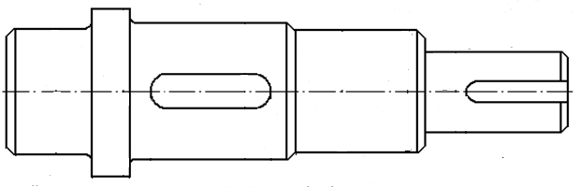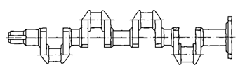

Прямой ступенчатый вал. Коленчатый вал.

**Рисунок 43. Конструкции валов.**

Прямые валы бывают гладкими и ступенчатыми. Наиболее распространены ступенчатые прямые валы (рисунок 44).

Для большинства валов применяют термически обработанные стали 45 и 40Х, а для ответственных конструкций сталь 40ХН, 30ХГТ. Валы из этих сталей подвергают улучшению или поверхностной закалке ТВЧ. Быстроходные валы изготовляют из цементуемых сталей 20Х, 18ХГТ. Обычно валы подвергают токарной обработке с последующим шлифованием посадочных поверхностей.

**Конструирование вала для зубчатого колеса.**

ПРИМЕР. Сконструировать вал для зубчатого колеса и рассчитать его на выносливость.

В качестве заготовки для вала принимаем прокат, назначаем термообработку нормализация до твёрдости НВ 140…190 единиц. Предел прочности материала в этом случае составитσВ = 600 Н/мм2. Типовая конструкция вала, полученного из проката, показана на рисунке 49.

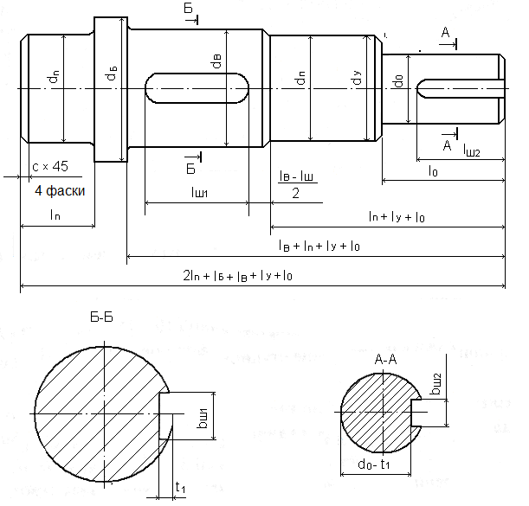

**Рисунок 44. Типовая конструкция вала из проката.**

При проектировании вала необходимо определить следующие его размеры:

1. Диаметры ступеней.

*Диаметр рабочей части вала dB,* на которую напрессовывается зубчатое колесо, равен диаметру центрального отверстия зубчатого колеса dB( смотри конструирование зубчатого колеса).

*Диаметр цапф вала dn* (ступени, на которые напрессовываются подшипники) назначается конструктивно в зависимости от диаметра отверстия во внутреннем кольце подшипника.

Величина диаметра цапфы меньше диаметра рабочей части вала на 5…10 мм и принимается в соответствии с таблицей 48. На валу должно быть две цапфы.

*Диаметр ступени вала под уплотнение (манжету) dУ*назначается конструктивно в зависимости от диаметра отверстия в манжете. Величина диаметра ступени под уплотнение, как правило, равна диаметру цапфы, а может быть меньше её на 2…5 мм.и принимается в соответствии с таблицей 12.

*Диаметр выходного конца вала d0*назначается конструктивно меньше диаметра вала под уплотнение на 3…5 мм, но всегда должен быть чётным, или кратным пяти числом.

*Диаметр упорного буртика dБ*назначается конструктивно больше диаметра рабочей части вала на 10…20 мм.с округлением до числа, оканчивающегося на 0.

Длины ступеней.

*Длина выходного конца вала* определяется из соотношения  с округлением до целого числа.

*Длина цапфы вала* принимается равной ширине подшипника (таблица 61).**.

*Длина ступени под уплотнение* принимается равной ширине манжеты (таблица 12). 

*Длина рабочей части вала* принимается равной длине ступицы зубчатого колеса (смотри конструирование зубчатого колеса)..

*Длина упорного буртика* назначается конструктивно величиной 10…20 мм.с таким условием, чтобы общая длина вала была целым числом, оканчивающимся на 0. мм

Размеры шпоночных пазов.

Размеры шпоночных пазов выбираются в зависимости от диаметров ступеней вала, на которых они есть. При этом необходимо учесть, что шпоночный паз на выходном конце вала выполняется сквозным, а на рабочей части вала шпоночный паз располагается по середине ступени (смотри рисунок 45). Размеры шпоночных пазов принимаются по таблице 11 и примечанию к ней. Длину шпоночного паза на рабочей части вала следует принять меньше длины рабочей части вала , а длину шпоночного паза на выходном конце вала следует принять , где h – ширина манжеты, с учётом стандартного ряда длин (примечание к таблице 11).

Размеры фасок и галтелей.

*Фаски* принимаются на всех ступенях одинаковыми по таблице 60 по значению диаметра упорного буртика.

*Галтель* – это радиусный переход от одной ступени вала к другой, если нет фаски. Галтель предназначена для снятия концентрации напряжений. Величины радиусов галтелей у вала принимаются одинаковыми по таблице 47 по значению диаметра упорного буртика.

После определения всех размеров вала следует вычертить его эскиз на миллиметровой бумаге, или листе ватмана формата А3 в масштабе 1:1.

**Таблица 47. Размеры фасок и галтелей для валов [11].**

|  |  |  |  |  |  |
| --- | --- | --- | --- | --- | --- |
| dБ, мм | 15…30 | 30…45 | 45…70 | 70…100 | 100…150 |
| Галтель r,мм | 1 | 1 | 1,5 | 2 | 2,5 |
| Фаска с, мм | 1,5 | 2 | 2,5 | 3 | 4 |

**Таблица 48. Шарикоподшипники радиальные однорядные лёгкой серии**

**ГОСТ 8338 – 75 [11].**

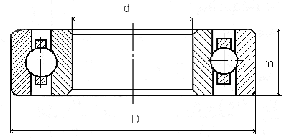

|  |  |  |  |  |  |
| --- | --- | --- | --- | --- | --- |
| Условное обозначение | Диаметр отверстия во внутреннем кольце d, мм. | Диаметр наружно-го кольца D, мм. | Ширина подшипника  В, кН. | Динамическая  гузоподъёмность  С, кН. | Статическая  гузоподъёмность С0, кН. |
| 200 | 10 | 30 | 9 | 5,9 | 2,65 |
| 201 | 12 | 32 | 10 | 6,89 | 3,1 |
| 202 | 15 | 35 | 11 | 7,8 | 3,55 |
| 203 | 17 | 40 | 12 | 9,56 | 4,5 |
| 204 | 20 | 47 | 14 | 12,7 | 6,2 |
| 205 | 25 | 52 | 15 | 14 | 6,95 |
| 206 | 30 | 62 | 16 | 19,5 | 10 |
| 207 | 35 | 72 | 17 | 25,5 | 13,7 |
| 208 | 40 | 80 | 18 | 32 | 17,8 |
| 209 | 45 | 85 | 19 | 33,2 | 18,6 |
| 209А | 45 | 85 | 19 | 36,4 | 20,1 |
| 210 | 50 | 90 | 20 | 35,1 | 19,8 |
| 211 | 55 | 100 | 21 | 43,6 | 25 |
| 212 | 60 | 110 | 22 | 52 | 31 |
| 213 | 65 | 120 | 23 | 56 | 34 |
| 214 | 70 | 125 | 24 | 61,8 | 37,5 |
| 215 | 75 | 130 | 25 | 66,3 | 41 |
| 216 | 80 | 140 | 26 | 70,2 | 45 |
| 217 | 85 | 150 | 28 | 83,2 | 53 |
| 217А | 85 | 150 | 28 | 89,5 | 56,5 |
| 218 | 90 | 160 | 30 | 95,6 | 62 |
| 219 | 95 | 170 | 32 | 108 | 69,5 |
| 219А | 95 | 170 | 32 | 115 | 74 |
| 220 | 100 | 180 | 34 | 124 | 79 |

Спроектированный вал рассчитывают на выносливость по переменным напряжениям. Напряжения при работе вала изменяются по симметричному и пульсирующему циклу.

***Цикл переменных напряжений называется симметричным, если максимальные и минимальные напряжения у него равны по абсолютной величине*** (рисунок 45 а).

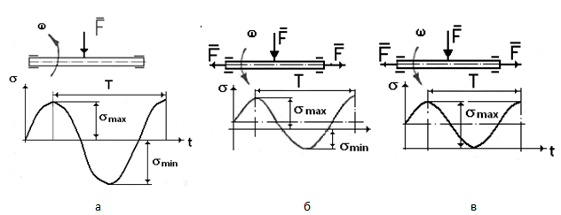

Р**исунок 45. Расчётная схема вала, испытывающего циклы переменных напряжений и графики этих циклов.**

Расчёты на выносливость при симметричном цикле напряжений проводятся по коэффициентам запаса прочности с использованием следующих формул:

**≥** для нормальных напряжений.

**=**  для касательных напряжений, где

- предел выносливости материала бруса при симметричном цикле нормальных напряжений изгиба;

- коэффициент, учитывающий влияние трёх факторов на величину предела выносливости;

- коэффициент концентрации напряжений;

- масштабный фактор;

$β_{σ}$– коэффициент чистоты поверхности;

- максимальное напряжение цикла;

Во второй формуле обозначения аналогичны, только для касательных напряжений.

$\left[S\right]$– допускаемый коэффициент запаса прочности.

***Цикл переменных напряжений называется асимметричным, если максимальные и минимальные напряжения у него разные*** (рисунок45 б,в).

Частным случаем асимметричного цикла является***пульсирующий цикл напряжений*** (рисунок 45 в). Это такой цикл, у которого или максимальное, или минимальное напряжение равны 0.

Расчёты на выносливость при асимметричном цикле напряжений проводятся по коэффициентам запаса прочности с использованием следующих формул:

**≥** для нормальных напряжений.

**=**  для касательных напряжений, где

- предел выносливости материала бруса при симметричном цикле нормальных напряжений изгиба;

- коэффициент, учитывающий влияние трёх факторов на величину предела выносливости;

- коэффициент концентрации напряжений;

- масштабный фактор;

$β_{σ}$– коэффициент чистоты поверхности;

- амплитудное напряжение цикла;

- коэффициент приведения асимметричного цикла к эквивалентному симметричному;

- среднее напряжение цикла.

Во второй формуле обозначения аналогичны, только для касательных напряжений.

$\left[S\right]$– допускаемый коэффициент запаса прочности.

Если переменные нормальные и касательные напряжения действуют одновременно, то с допускаемым коэффициентом запаса прочности сравнивают общий коэффициент запаса прочности, который определяется по формуле**: S = $\frac{S_{σ }S_{τ}}{\sqrt{S_{σ}^{2}+S_{τ}^{2}}}$**

Расчёт спроектированного валя на выносливость по следующему алгоритму:

1. Составить его расчётную схему:

Нагрузки Ft, Fa, Fr определены при расчёте зубчатой передачи.Реакции опор вала определим из условий его равновесия в горизонтальной и вертикальной плоскостях:

*Горизонтальная плоскость:*

*Вертикальная плоскость:*

** откуда 

 откуда 

; ; - диаметр делительной окружности зубчатого колеса определён при расчёте зубчатой передачи. При определении реакций опор возможны два варианта:

*Вариант 1.*Реакции опор получились положительными. Это значит, что их истинное направление совпадает с указанными на расчётной схеме (рисунок 46).

*Вариант 2.*Какая либо из реакций (скорее всего RA2) получилась отрицательной. Это значит, что её истинное направление противоположно указанному на расчётной схеме (рисунок 46).

2. Построить эпюры крутящих и изгибающих моментов.

Эпюра крутящих моментов располагается от середины выходного конца вала до середины межопорного расстояния. Величина крутящего момента равна вращающему моменту на валу: .

Эпюра изгибающих моментов в вертикальной плоскости Мх расположена между опорами вала и строится по двум точкам:

*точка 1:*Нм. Точка 1 располагается выше нулевой линии при положительной реакции RA2 и ниже нулевой линии при отрицательной реакции RA2 (рисунок 46);

*точка 2: *Нм( рисунок 46).

Значения изгибающих моментов определены верно, если .

Эпюра в горизонтальной плоскости My расположена между опорами вала и строится по одной точке  (рисунок 46).

3. Определить опасное сечение вала и вычислить его геометрические характеристики.

Опасным сечением вала является его сечение под зубчатым колесом. Оно имеет форму, показанную на эскизе (рисунок 45, сечение Б-Б). В этом поперечном сечении действуют крутящий момент МК и результирующий изгибающий момент .

Геометрическими характеристиками сечения вала со шпоночным пазом будут:

мм3 - момент сопротивления кручению;

мм3 - момент сопротивления изгибу.

Размеры шпоночного паза b и t1 указаны на эскизе вала в сечении Б-Б (рисунок 44).

4. Определить пределы выносливости материала вала.

По нормальным напряжениям .

По касательным напряжениям .

Предел прочности материала вала Н/мм2 принят ранее при конструировании вала.

5. Определить нормальные и касательные напряжения, действующие в его опасном сечении.

Максимальное нормальное напряжение изгиба Н/мм2

Амплитуда и среднее напряжение кручения Н/мм2

При вычислении напряжений считалось, что нормальные напряжения изменяются по симметричному циклу, а касательные – по пульсирующему циклу.

6. Определить коэффициент запаса выносливости опасного сечения вала.

Коэффициент запаса выносливости по нормальным напряжениям , где

 - коэффициент, учитывающий влияние трёх факторов на величину предела выносливости материала вала:

концентрации напряжений  для сечения вала со шпоночным пазом и материалом с пределом прочности Н/мм2;

размеров поперечного сечения вала  по таблице 49;

чистоты поверхности .

Коэффициент запаса выносливости по касательным напряжениям , где

 - коэффициент, учитывающий влияние трёх факторов на величину предела выносливости материала вала:

концентрации напряжений  для сечения вала со шпоночным пазом и материалом с пределом прочности Н/мм2;

размеров поперечного сечения вала  по таблице 49;

чистоты поверхности .

Общий коэффициент запаса выносливости опасного сечения вала .

Расчёт считается удовлетворительным, т. е. выносливость опасного сечения вала считается обеспеченной, если общий коэффициент запаса выносливости у него .

**Таблица 49. Коэффициенты размеров поперечного сечения вала [11].**

|  |  |  |  |  |  |  |  |
| --- | --- | --- | --- | --- | --- | --- | --- |
| Диаметр d, мм. | 20 | 30 | 40 | 50 | 70 | 100 | 200 |
|  | 0,92 | 0,88 | 0,85 | 0,82 | 0,76 | 0,7 | 0,61 |
|  | 0,83 | 0,77 | 0,73 | 0,7 | 0,65 | 0,59 | 0,52 |

**Задача для самостоятельного решения.**Сконструировать и рассчитать на выносливость вал для сконструированного ранее зубчатого колеса.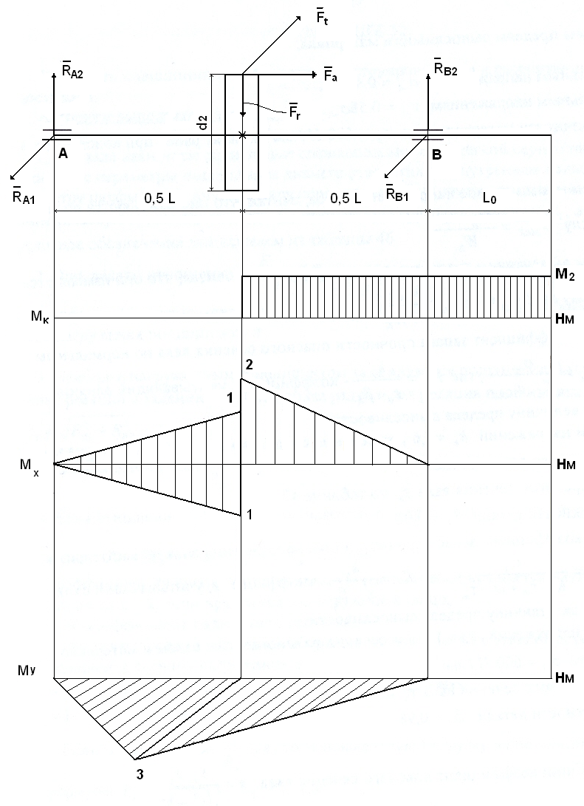

**Рисунок 46. Расчётная схема вала.**

**ЛЕКЦИЯ 33. Подшипники.**

*Подшипники* служат опорами валов и вращающихся осей., обеспечивают им возможность свободного вращения, воспринимают усилия, действующие на валы и оси.

Подшипники делятся на две основные группы:

1. *Подшипники скольжения.* Поверхности цапф вала или оси непосредственно соприкасаются с кольцом (вкладышем) подшипника в процессе работы и находятся в условиях относительного скольжения. Простейшим подшипником скольжения является отверстие, расточенное непосредственно в корпусе машины, в которое вставлена втулка (вкладыш) из антифрикционного материала.

**Достоинства.** Малые габариты в радиальном направлении, хорошая восприимчивость ударных и вибрационных нагрузок, возможность применения при очень высоких скоростях вращения вала или оси, большая долговечность в условиях жидкостного трения, возможность использования при работе в воде или агрессивной среде.

**Недостатки.** Большие габариты в осевом направлении, значительный расход смазочного материала, применение дорогостоящих антифрикционных материалов.

Перечисленные достоинства и недостатки определили применение подшипников скольжения, например, в молотах, поршневых машинах, турбинах, центрифугах, координатно-расточных станках, для валов больших диаметров, а также для валов тихоходных машин. К.П.Д. подшипников скольжения 𝜂 = 0,95… 0,99).

1. *Подшипники качения.* Работают по принципу трения качения. В настоящее время такие подшипники имеют наибольшее распространение.

**Достоинства.** Малые потери на трение, меньшие пусковые моменты, меньшие осевые размеры, простота обслуживания и малый расход смазочных материалов, полная взаимозаменяемость, малая стоимость при массовом производстве.

**Недостатки.** Ограниченный ресурс работы, большие радиальные размеры, ограниченная быстроходность, повышенный шум, низкая работоспособность при ударных нагрузках.

**Подшипники качения.**

**Классификация.** Подшипники качения классифицируют по следующим признакам:

1. По форме тел качения: шариковые, роликовые. Роликовые, в свою очередь, делят в зависимости от формы ролика на следующие виды: с цилиндрическими роликами, коническими роликами, бочкообразными роликами, игольчатые (рисунок 47).

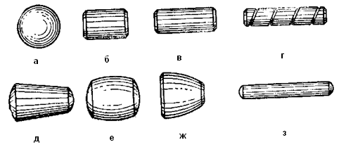а – шарик;

б, в – ролик цилиндрический (короткий и длинный);

г – ролик цилиндрический витой;

д – ролик конический;

е, ж – ролик бочкообразный;

з – ролик игольчатый.

**Рисунок 47. Тела качения.**

1. По направлению воспринимаемой нагрузки (рисунок 48):
   1. Радиальные, которые воспринимают только радиальные нагрузки (роликовые радиальные*ж,з,и,л*), или преимущественно радиальные нагрузки (шариковые радиальные подшипники могут воспринимать незначительные осевые нагрузки*а,в*).
   2. Радиально – упорные, которые воспринимают радиальные и значительные осевые нагрузки ( шариковые *б,г;* роликовые *к).*
   3. Упорно – радиальные, предназначенные для восприятия осевых или преимущественно осевых нагрузок (только шариковые *д).*
   4. Упорные, предназначенные для восприятия только осевых нагрузок (только шариковые *е).*

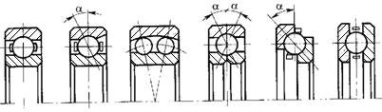

а б в г д е

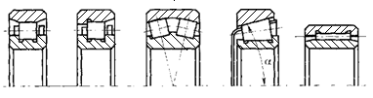

ж з и к л

**Рисунок 48. Виды подшипников качения.**

1. По величине воспринимаемых нагрузок подшипники делятся на серии:

особо лёгкая – 1; лёгкая – 2; средняя – 3; тяжёлая – 4; особо тяжёлая – 5.

1. По ширине подшипники делятся на серии: *узкая – 1; нормальная – 2; широкая – 3; особо широкая – 4.*
2. По признаку самоустанавливаемости различают подшипники:
   1. *самоустанавливающиеся (сферические),* которые допускают работу с взаимным перекосом колец до 4∘ (рисунок 48*в,и);*
   2. *Несамоустанавливающиеся* с допустимым взаимным перекосом до 8'.
3. По точности. В настоящее время стандартом установлено 9 классов точности подшипников качения (в порядке возрастания) *8, 7, 0, 6Х, 6, 5, 4, 2, Т.* Наибольшее распространение имеют подшипники нормального класса точности *0.* С повышением класса точности существенно возрастает стоимость подшипника. Так, например, подшипник класса точности *2* примерно в 10 раз дороже подшипника класса точности *0.*
4. По числу рядов тел качения подшипники делят на *однорядные, двухрядные, многорядные.*

**Характеристика основных типов подшипников качения.**

***Радиальные подшипники.***

Шариковый радиальный однорядный подшипник (рисунок 48 а) воспринимает в основном радиальную нагрузку и небольшую осевую любого направления, не требует регулировки, фиксирует вал в осевом направлении в обе стороны, является наиболее массовым и дешёвым. Сепаратор обычно штампованный, состоящий из двух половин.

Шариковый радиальный двухрядный сферический подшипник (рисунок 48*в*) является самоустанавливающимся, в нём допускается перекос колец до 4∘, благодаря сферической поверхности дорожки качения наружного кольца. Подшипник воспринимает наряду с радиальной небольшую осевую нагрузку любого направления.

Роликовый радиальный подшипник предназначен для восприятия только радиальных нагрузок. Такой подшипник очень чувствителен к перекосам колец.

Игольчатый роликоподшипник (рисунок 48 л) применяют при ограниченных радиальных размерах. Осевых нагрузок эти подшипники не воспринимают.

Роликовый радиальный сферический подшипник (рисунок 48*и*) отличается от сферического шарикоподшипника большей грузоподъёмностью, но меньшей предельной частотой вращения.

***Радиально – упорные подшипники.***

Шарикоподшипник радиальноупорный (рисунок 48*б*) воспринимает комбинированную нагрузку: радиальную и одностороннюю осевую. Подшипник требует регулировки, фиксирует вал в осевом направлении только в одну сторону. Грузоподъёмность этих подшипников выше, чем у радиальных шариковых. Радиально – упорный шарикоподшипник с разъёмным внутренним кольцом (рисунок 48*г*) в зависимости от формы дорожек качения имеет трёхточечный или четырёхточечный контакт шарика с кольцами и воспринимает радиальную и двухстороннюю оевую нагрузки.

Роликовый радиально – упорный конический подшипник (рисунок 48*к*) воспринимает радиальную и односторонюю осевуе нагрузки. Обычно угол конуса наружного кольца

𝛼 = 10…17∘. Грузоподъёмность радиально – упорных роликоподшипников выше, чем у радиально – упорных шариковых подшипников, но предельная частота и точность вращения ниже.

***Упорно – радиальные подшипники***( рисунок 48*д*) предназначены для восприятия значительной осевой и небольшой радиальной нагрузок. Этот тип подшипников постепенно приходит на смену упорным подшипникам, прежде всего в быстроходных машинах.

***Упорные подшипники*** ( рисунок 48*е*) воспринимают осевые нагрузки только в одном направлении. Частоты вращения ограничены центробежными силами, действующими на шарики. Подшипники набираются из шайб, между которыми располагаются шарики.

**Условное обозначение подшипников качения.**

Подшипники качения являются стандартными сборочными единицами. Каждому из них присвоен номер, состоящий из нескольких цифр ( рисунок 49).

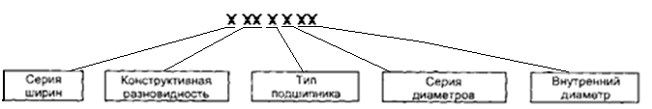

**Рисунок 49. Обозначение подшипников качения.**

Три последние цифры несут следующую информацию: третья цифра от конца показывает серию подшипника по величине воспринимаемой нагрузки (серия диаметров), две последние цифры, умноженные на 5 показывают диаметр отверстия во внутреннем кольце подшипника, а значит и диаметр цапфы вала (внутренний диаметр). Например, подшипник 415 – тяжёлая серия, диаметр отверстия во внутреннем кольце 15×5 = 75 мм; подшипник 206 – лёгкая серия, диаметр отверстия во внутреннем кольце 6×5 = 30 мм.

**Материалы деталей подшипников качения.**

Кольца и тела качения работают в условиях высоких контактных напряжений и поэтому должны иметь высокую прочность и твёрдость. Их изготовляют из специальных подшипниковых сталей марок ШХ15, ШХ15СГ. Твёрдость колец и роликов (60…66)HRC, а шариков (63..67)HRC. Сепараторы массовых подшипников изготовляют из углеродистой стали, для быстроходных подшипников применяют массивные сепараторы из бронзы, латуни, металлокерамики, пластмассы.

**Подбор и проверка подшипников качения на долговечность.**Подшипники качения подбирают по каталогу в зависимости от характера нагрузки и диаметра цапфы вала. Выбранный подшипник провыеряется на долговечность по динамической грузоподъёмности.

Алгоритм подбора подшипников качения по динамической грузоподъёмности.

1. Назначаем для вала радиальные шариковые подшипники лёгкой серии ГОСТ 8338 – 75 .

Основные размеры подшипника, его динамическую и статическую грузоподъёмности, а также номер выбираем из таблицы 48 в зависимости от диаметра цапфы вала.

2. Определяем отношение , где

Fa, Н – осевое усилие на зубчатом колесе, которое определено при расчёте зубчатой передачи. С0, кН – статическая грузоподъёмность подшипника.

По таблице 50 в зависимости от величины этого отношения находим коэффициент осевого нагружения подшипника е.

3. Определяем суммарную радиальную нагрузку наиболее нагруженного подшипника. Таким подшипником является подшипник В, у которого  - суммарная радиальная нагрузка.

4. Определяем отношение  и сравниваем его величину с коэффициентом осевого нагружения е.

5. Определяем эквивалентную нагрузку на подшипник.

Если , то эквивалентная нагрузка определяется по формуле: , где

РЭ = (R BVX + FaY)КБКТ

V = 1 – коэффициент вращения;

Х = 0,56 – коэффициент радиальной нагрузки подшипника;

Y – коэффициент осевой нагрузки подшипника определяется из таблицы 50 в зависимости от величины коэффициента осевого нагружения е;

КБ = 1,2 – коэффициент безопасности работы подшипника;

КТ = 1 – температурный коэффициент.

Если , то эквивалентная нагрузка определяется по формуле: Рэ = RVXKБКТ, где

Х = 1, V = 1, КБ = 1,2, КТ = 1.

6. Определяем расчётную долговечность подшипника в часах по формуле:

, где

n2, об/мин - частота вращения вала (ведомый вал зубчатого редуктора третий в кинематической схеме).

Расчёт считается удовлетворительным, т. е. долговечность подшипника устраивает, если часов.

**Таблица 50. Коэффициент осевогонагружения е и коэффициент осевой нагрузки Y [11].**

|  |  |  |  |  |  |  |  |  |  |
| --- | --- | --- | --- | --- | --- | --- | --- | --- | --- |
| Отношение | 0,014 | 0,028 | 0,056 | 0,084 | 0,11 | 0,17 | 0,28 | 0,42 | 0,56 |
| Коэффициент осевого нагружения подшипника е. | 0,19 | 0,22 | 0,26 | 0,28 | 0,3 | 0,34 | 0,38 | 0,42 | 0,44 |
| Коэффициент осевой нагрузки Y. | 2,3 | 1,99 | 1,71 | 1,55 | 1,45 | 1,31 | 1,15 | 1,04 | 1 |

**Задача для самостоятельного решения.**Подобрать подшипники качения для спроектированного вала.

**ЛЕКЦИЯ 34. Муфты.**

*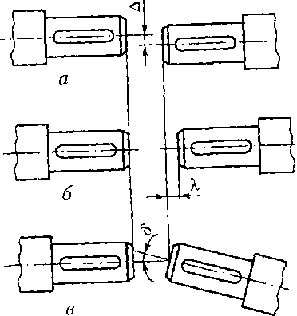Муфты* это устройства, предназначенные для кинематической и силовой связи валов в приводах машин и механизмов. Муфты передают с одного вала на другой вращающий момент без изменения его величины и направления, а также компенсируют монтажные неточности и деформации геометрических осей валов, разъединяют и соединяют валы без остановки двигателя,, предохраняют машины от поломок в аварийных режимах, поглощают толчки, вибрации, ограничивают частоту вращения и т.д. На рисунке 50 показаны возможные погрешности при монтаже валов: а – радиальное смещение; б – осевое смещение;

в – угловое смещение. Указанные погрешности могут существовать одновременно.

**Рисунок 50. Погрешности монтажа валов.**

Муфты приводов машин классифицируют по многим признакам. По принципу действия муфты подразделяются на четыре класса:

1. *Нерасцепляемые.* Они не допускают разъединения валов при работе машины;
2. *Управляемые.* Они допускают возможность управления муфтой;
3. *Самодействующие.* Они автоматически срабатывают в результате изменения заданного режима работы;
4. *Прочие.* Все муфты, не входящие в первые три класса.

Классы муфт (кроме четвёртого) подразделяют на *группы* (механические, гидромеханические, электромагнитные), *подгруппы* (жёсткие, компенсирующие, упругие, предохранительные, обгонные), *виды* (фрикционные, с разрушающим элементом), *по конструктивному исполнению* (кулачковые, шариковые, зубчатые, фланцевые, втулочно – пальцевые).

В общем случае муфта состоит из двух полумуфт (ведущей и ведомой) и соединительных элементов. В дальнейшем будем рассматривать только наиболее распространённые муфты, большинство из которых стандартизовано.

1. **Упругая втулочно – пальцевая муфта** (рисунок 51).

Муфта применяется для соединения соосных валов и передачи вращающего момента от 6,3 до 16000 Нм, и уменьшения динамических нагрузок; диаметры валов от 9 до 160 мм. Муфта состоит из двух чугунных полумуфт 1 и 2, в отверстиях которых закреплены стальные пальцы 3 с надетыми на них кольцами и резиновыми гофрированными втулками 4. Металлический контакт полумуфт отсутствует, что обеспечивает плавную работу муфты и электрическую изоляцию валов. Посадочные отверстия могут быть цилиндрическими или коническими. Муфта проста в изготовлении и ремонте и получила широкое распространение, особенно для приводов от электродвигателей.

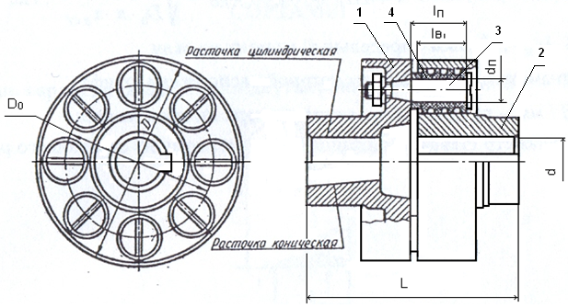

**Рисунок 51. Упругая втулочно – пальцевая муфта.**

**Алгоритм подбора и расчёта упругой втулочно-пальцевой муфты.**

1. По таблице 14 в зависимости от марки электродвигателя выбираем диаметр вала электродвигателя (из нескольких значений диаметра выбираем наименьший).

2. По таблице 51 в зависимости от диаметра вала электродвигателя (он должен быть равен диаметру центрального отверстия в муфте) определяем основные параметры муфты (диаметр пальцев dП, длину пальцев , длину втулок , число пальцев z.).

**Таблица 51. Муфты упругие втулочно – пальцевые МН 2096 – 61 [12].**

|  |  |  |  |  |  |  |
| --- | --- | --- | --- | --- | --- | --- |
| Диаметр центрального отверстия d, мм. | Диаметр пальцев dn, мм. | Длина пальцев , мм | Число пальцев z. | Длина втулок | Диаметр муфты D, мм | Общая длина  L, мм. |
| 16 | 10 | 19 | 4 | 15 | 80 | 84 |
| 18 | 10 | 19 | 4 | 15 | 80 | 84 |
| 20 | 10 | 19 | 6 | 15 | 90 | 104 |
| 22 | 10 | 19 | 6 | 15 | 90 | 104 |
| 25 | 14 | 33 | 4 | 28 | 120 | 125 |
| 28 | 14 | 33 | 4 | 28 | 120 | 125 |
| 30 | 14 | 33 | 6 | 28 | 140 | 165 |
| 32 | 14 | 33 | 6 | 28 | 140 | 165 |
| 35 | 14 | 33 | 6 | 28 | 140 | 165 |
| 36 | 14 | 33 | 6 | 28 | 140 | 165 |
| 38 | 14 | 33 | 6 | 28 | 140 | 165 |
| 40 | 18 | 42 | 6 | 36 | 170 | 226 |
| 42 | 18 | 42 | 6 | 36 | 170 | 226 |
| 45 | 18 | 42 | 6 | 36 | 170 | 226 |
| 48 | 18 | 42 | 8 | 36 | 190 | 226 |
| 50 | 18 | 42 | 8 | 36 | 190 | 226 |
| 55 | 18 | 42 | 8 | 36 | 190 | 226 |
| ПРИМЕЧАНИЯ: 1. Материал пальцев – Сталь 45 нормализованная допускаемое напряжение изгиба .  2. Материал втулок - резиновая смесь 3826 С, допускаемое напряжение смятия .  3. Диаметр центровой окружности D0 = (4…5)d, мм.  d, мм – диаметр вала электродвигателя (таблица 29). | | | | | | |

3. Проверяем пальцы муфты на прочность по напряжениям изгиба:-

, где

М1, Нм – вращающий момент на валу электродвигателя;

k – расчётный коэффициент, зависящий от режима работы вы, выбирается из таблицы 52;

D0, мм – диаметр центровой окружности определяется по примечанию к таблице 51;

 Н/мм2 – допускаемое напряжение изгиба выбирается из примечания к таблице 51.

**Таблица 52. Коэффициент, учитывающий режим работы муфты [12].**

|  |  |  |
| --- | --- | --- |
| Нагрузка. | Типы машин. | K |
| Постоянная с кратковременными перегрузками до 120% номинальной | Конвейеры ленточные, станки токарные, шлифовальные, фрезерные | 1,15…1,2 |
| Переменная с колебаниями в пределах 150% от номинальной. | Конвейеры цепные, пластинчатые, винтовые, станки деревообделочные. | 1,3…1,5 |
| Со значительными колебаниями до 200% от номинальной. | Конвейеры скребковые, станки строгальные, долбёжные, элеваторы. | 1,7…2 |
| Ударная нагрузка, достигающая 300% от номинальной. | Насосы, компрессоры, прессы, молоты, дробилки, шаровые мельницы. | 2,5… |

4. Проверяем втулки на прочность по напряжениям смятия: 

**,** Н/мм2 – допускаемое напряжение смятия выбирается по таблице 51.

1. **Муфта со срезным штифтом** (рисунок 52).

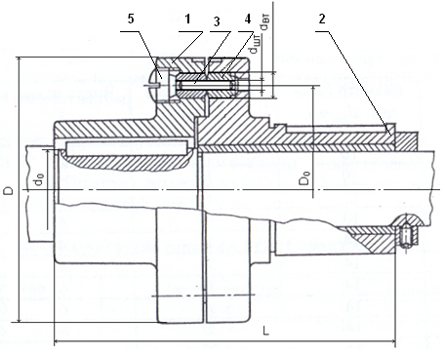

**Рисунок 52. Муфта со срезным штифтом.**

Это предохранительная муфта. В этой муфте штифт 3 срезается кромками стальных закалённых втулок 4, установленных в полумуфтах 1 и 2. Для возобновления работы машины вывинчивают пробку 5 и срезанный штифт заменяют новым. Такие муфты просты по конструкции, имеют малые размеры, основной недостаток: для замены срезанного штифта необходимо останавливать машину.

**Алгоритм расчёта муфты со срезным штифтом.**

1. Определяем требуемый диаметр штифта:  , где

М2, Нм – вращающий момент на валу (указан на эпюре крутящих моментов, смотри рису -

нок 64).

D0 = (4…5)d0, мм. – диаметр окружности, на которой расположен штифт;

d0, мм. – диаметр выходного конца вала;

k = 1,25 – поправочный коэффициент, применяемый для избежания случайных выключе-

ний муфты;

 - предел прочности материала штифта на срез для закалённыхштиф-

тов из Стали 45, или Ст.5.

2. По таблице 53 подбираем муфту со срезным штифтом, у которой диаметр штифта ближайший к расчётному. По этой же таблице определяются основные параметры муфты.

**Таблица 53. Предохранительные муфты со срезным штифтом**

**(по нормали станкостроения) [12].**

|  |  |  |  |
| --- | --- | --- | --- |
| Диаметр штифта dШТ, мм. | Обозначение штифта. | Срезающее усилие  F, H. | Диаметр втулки  dBT, мм. |
| 1,6 |  | 700 | 10 |
| 2 |  | 1300 | 10 |
| 3 |  | 2900 | 15 |
| 4 |  | 5300 | 15 |
| 5 |  | 8250 | 15 |
| 6 |  | 12000 | 25 |
| 8 |  | 21000 | 25 |
| 10 |  | 33000 | 25 |
| ПРИМЕЧАНИЕ: 1. Материал штифта – Сталь 45; пробок – Сталь 35 НRС 35; втулок – Сталь 40Х HRC 48…53.  2. Диаметр окружности, на которой расположен штифт D0 = (4…5)d0.  3. Диаметр муфты D = D0 + dBT.  4. Длина муфты L = (2…3)d0. | | | |

**С О Р Т А М Е Н Т**

**Таблица 54. Сталь горячекатаная, балки двутавровые. ГОСТ 8239-89 [10].**

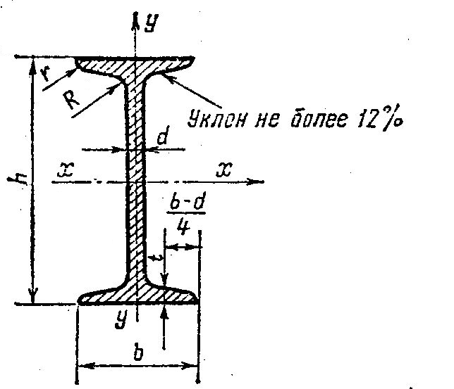

|  |  |  |  |  |  |  |  |  |  |  |
| --- | --- | --- | --- | --- | --- | --- | --- | --- | --- | --- |
| Номер  балки. | h, мм. | b, мм. | d,  мм. | А, см2 | Ix, см4 | Wx, см3 | ix, см | Iy, см4 | Wy, см3 | iy, см |
| 10 | 100 | 55 | 4,5 | 12 | 193 | 39,7 | 4,06 | 17,9 | 6,49 | 1,22 |
| 12 | 120 | 64 | 4,8 | 14,7 | 350 | 58,4 | 4,88 | 27,9 | 8,72 | 1,38 |
| 14 | 140 | 73 | 4,9 | 17,4 | 572 | 61,7 | 5,73 | 41,9 | 11,5 | 1,55 |
| 16 | 160 | 81 | 5 | 20,2 | 873 | 109 | 6,57 | 58,6 | 14,5 | 1,7 |
| 18 | 180 | 90 | 5,1 | 23,4 | 1290 | 143 | 7,42 | 82,6 | 18,4 | 1,88 |
| 20 | 200 | 100 | 5,2 | 26,8 | 1840 | 184 | 8,28 | 115 | 23,1 | 2,07 |
| 22 | 220 | 110 | 5,4 | 30,6 | 2550 | 232 | 9,13 | 157 | 28,6 | 2,27 |
| 24 | 240 | 115 | 5,6 | 34,8 | 3460 | 289 | 9,97 | 198 | 34,5 | 2,37 |
| 27 | 270 | 125 | 6 | 40,2 | 5010 | 371 | 11,2 | 260 | 41,5 | 2,54 |
| 30 | 300 | 135 | 6,5 | 46,5 | 7080 | 472 | 12,3 | 337 | 49,9 | 2,6 |
| 33 | 330 | 140 | 7 | 53,8 | 9840 | 597 | 13,5 | 419 | 59,9 | 2,79 |
| 36 | 360 | 145 | 7,5 | 61,9 | 13380 | 743 | 14,7 | 516 | 71,1 | 2,89 |
| 40 | 400 | 155 | 8 | 72,6 | 19062 | 953 | 16,2 | 667 | 86,1 | 3,03 |
| 45 | 450 | 160 | 8,6 | 84,7 | 27696 | 1231 | 18,1 | 808 | 101 | 3,09 |
| 50 | 500 | 170 | 9,5 | 100 | 39727 | 1589 | 19,9 | 1043 | 123 | 3,23 |
| 55 | 550 | 180 | 10,3 | 118 | 55962 | 2035 | 21,8 | 1356 | 151 | 3,39 |
| 60 | 600 | 190 | 11,1 | 138 | 76806 | 2560 | 23,6 | 1725 | 182 | 3,54 |
| 65 | 650 | 200 | 12 | 153 | 101400 | 3120 | 25,8 | 2170 | 217 | 3,77 |
| 70 | 700 | 210 | 13 | 176 | 134600 | 3840 | 27,7 | 2730 | 260 | 3,94 |

Обозначения:h – высота профиля; b – ширина полки; d – толщина стенки; А – площадь профиля; I – момент инерции; W – момент сопротивления; i – радиус инерции.

**Таблица 55. Сталь прокатная. Швеллеры. ГОСТ 8240-89 [10].**

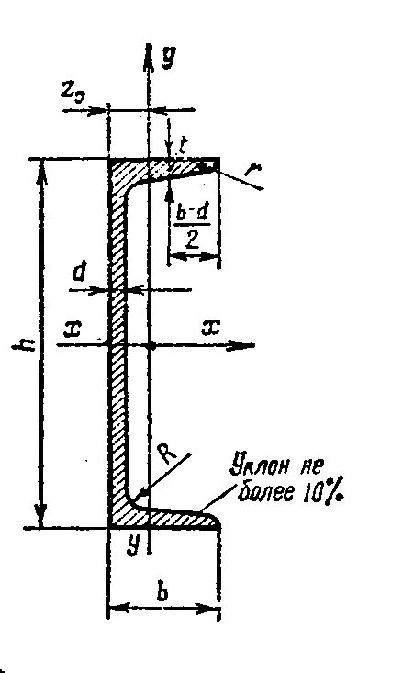

|  |  |  |  |  |  |  |  |  |  |  |  |
| --- | --- | --- | --- | --- | --- | --- | --- | --- | --- | --- | --- |
| №  профиля. | h  мм. | b  мм. | d  мм | A  см2 | Ix  см4 | Wx  См3 | ix  см | Iy  см4 | Wy  см3 | iy  см. | z0  см. |
| 5 | 50 | 32 | 4,4 | 6,16 | 22,8 | 9,1 | 1,92 | 5,61 | 2,75 | 0,954 | 1,16 |
| 6,5 | 65 | 36 | 4,4 | 7,51 | 48,6 | 15 | 2,54 | 8,7 | 3,68 | 1,08 | 1,24 |
| 8 | 80 | 40 | 4,5 | 8,98 | 89,4 | 22,4 | 3,16 | 12,8 | 4,75 | 1,19 | 1,31 |
| 10 | 100 | 46 | 4,5 | 10,9 | 174 | 34,8 | 3,99 | 20,4 | 6,46 | 1,37 | 1,44 |
| 12 | 120 | 52 | 4,8 | 13,3 | 304 | 50,6 | 4,78 | 31,2 | 8,52 | 1,53 | 1,54 |
| 14 | 140 | 58 | 4,9 | 15,6 | 491 | 70,2 | 5,6 | 45,4 | 11 | 1,7 | 1,67 |
| 14а | 140 | 62 | 4,9 | 17 | 545 | 77,8 | 5,66 | 57,5 | 13,3 | 1,84 | 1,87 |
| 16 | 160 | 64 | 5 | 18,1 | 747 | 93,4 | 6,42 | 63,3 | 13,8 | 1,87 | 1,8 |
| 16а | 160 | 68 | 5 | 19,5 | 823 | 103 | 6,49 | 78,8 | 16,4 | 2,01 | 2 |
| 18 | 180 | 70 | 5,1 | 20,7 | 1090 | 121 | 7,24 | 86 | 17 | 2,04 | 1,94 |
| 18а | 180 | 74 | 5,1 | 22,2 | 1190 | 132 | 7,32 | 105 | 20 | 2,18 | 2,13 |
| 20 | 200 | 76 | 5,2 | 23,4 | 1520 | 152 | 8,07 | 113 | 20,5 | 2,2 | 2,07 |
| 20а | 200 | 80 | 5,2 | 25,2 | 1670 | 167 | 8,15 | 139 | 24,2 | 2,35 | 2,28 |
| 22 | 220 | 82 | 5,4 | 26,7 | 2110 | 192 | 8,89 | 151 | 25,1 | 2,37 | 2,21 |
| 22а | 220 | 87 | 5,4 | 28,8 | 2330 | 212 | 8,99 | 187 | 30 | 2,55 | 2,46 |
| 24 | 240 | 90 | 5,6 | 30,6 | 2900 | 242 | 9,73 | 208 | 31,6 | 2,6 | 2,42 |
| 24а | 240 | 95 | 5,6 | 32,9 | 3180 | 265 | 9,84 | 254 | 37,2 | 2,78 | 2,67 |
| 27 | 270 | 95 | 6 | 35,2 | 4160 | 308 | 10,9 | 262 | 37,3 | 2,73 | 2,47 |
| 30 | 300 | 100 | 6,5 | 40,5 | 5810 | 387 | 12 | 327 | 43,6 | 2,84 | 2,52 |
| 33 | 330 | 105 | 7 | 46,5 | 7980 | 484 | 13,1 | 410 | 51,8 | 2,97 | 2,59 |
| 36 | 360 | 110 | 7,5 | 53,4 | 10820 | 601 | 14,2 | 513 | 61,7 | 3,1 | 2,68 |
| 40 | 400 | 115 | 8 | 61,5 | 15220 | 761 | 15,7 | 642 | 73,4 | 3,23 | 2,75 |

Обозначения: h – высота профиля; b – ширина полки; d – толщина стенки; А – площадь профиля; I – момент инерции; W – момент сопротивления; i – радиус инерции; z0 – расстояние от центра тяжести до наружной грани стенки.

**Таблица 56. Сталь прокатная угловая равнобокая ГОСТ 8509-93 [10].**

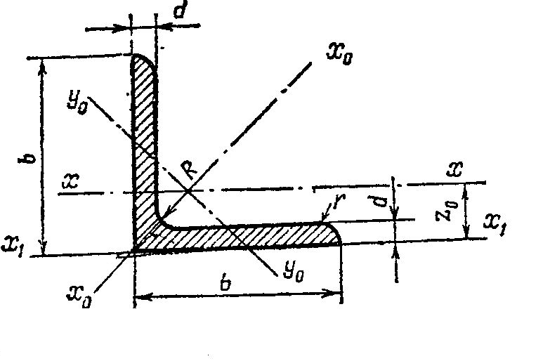

|  |  |  |  |  |
| --- | --- | --- | --- | --- |
| № профиля | Ширина полки  B, мм | Толщина полки  d, мм. | Площадь профиля А, см2. | Расстояние от внешней грани полки до центра тяжести z0, см. |
| 2 | 20 | 3 | 1,13 | 0,6 |
| 4 | 1,46 | 0,64 |
| 2,5 | 25 | 3 | 1,43 | 0,73 |
| 4 | 1,86 | 0,76 |
| 2,8 | 28 | 3 | 1,62 | 0,8 |
| 3,2 | 32 | 3 | 1,86 | 0,89 |
| 4 | 2,43 | 0,94 |
| 3,6 | 36 | 3 | 2,1 | 0,99 |
| 4 | 2,75 | 1,04 |
| 4 | 40 | 3 | 2,35 | 1,09 |
| 4 | 3,08 | 1,13 |
| 4,5 | 45 | 3 | 2,65 | 1,21 |
| 4 | 3,48 | !,26 |
| 5 | 4,29 | 1,3 |
| 5 | 50 | 3 | 2,96 | 1,33 |
| 4 | 3,89 | 1,38 |
| 5 | 4,8 | 1,42 |
| 5,6 | 56 | 3,5 | 3,86 | 1,5 |
| 4 | 4,38 | 1,52 |
| 5 | 5,41 | 1,57 |
| 6,3 | 63 | 4 | 4,96 | 1,69 |
| 5 | 6,13 | 1,74 |
| 6 | 7,28 | 1,78 |
| 7 | 70 | 4,5 | 6,2 | 1,88 |
| 5 | 6,86 | 1,9 |
| 6 | 8,15 | 1,94 |
| 7 | 9,42 | 1,99 |
| 8 | 10,7 | 2,02 |
| 7,5 | 75 | 5 | 7,39 | 2,02 |
| 6 | 8,78 | 2,06 |
| 7 | 10,5 | 2,1 |
| 8 | 11,5 | 2,15 |
| 9 | 12,8 | 2,18 |
| 8 | 80 | 5,5 | 8,63 | 2,17 |
| 6 | 9,38 | 2,19 |
| 7 | 10,8 | 2,23 |
| 8 | 12,3 | 2,27 |
| № профиля. | Ширина полки  B, мм. | Толщина полки  d, мм. | Площадь профиля А, см2. | Расстояние от внешней грани  до центра тяжести z0, см. |
| 9 | 90 | 6 | 10,6 | 2,43 |
| 7 | 12,3 | 2,47 |
| 8 | 13,6 | 2,51 |
| 9 | 13,9 | 2,55 |
| 10 | 100 | 6,5 | 12,8 | 2,68 |
| 7 | 13,8 | 2,71 |
| 8 | 15,6 | 2,75 |
| 10 | 19,2 | 2,83 |
| 12 | 22,8 | 2,91 |
| 14 | 26,3 | 2,99 |
| 16 | 29,7 | 3,06 |
| 11 | 110 | 7 | 15,2 | 2,96 |
| 8 | 17,2 | 3 |
| 12,5 | 125 | 8 | 19,7 | 3,36 |
| 9 | 22 | 3,4 |
| 10 | 24,3 | 3,45 |
| 12 | 28,9 | 3,53 |
| 14 | 33,4 | 3,61 |
| 16 | 37,8 | 3,68 |
| 14 | 140 | 9 | 24,7 | 3,78 |
| 10 | 27,3 | 3,82 |
| 12 | 32,5 | 3,9 |
| 16 | 160 | 10 | 31,4 | 4,3 |
| 11 | 34,4 | 4,35 |
| 12 | 37,4 | 4,39 |
| 14 | 43,3 | 4,47 |
| 16 | 49,1 | 4,55 |
| 18 | 54,8 | 4,63 |
| 20 | 60,4 | 4,7 |
| 18 | 180 | 11 | 38,8 | 4,85 |
| 12 | 42,2 | 4,89 |
| 20 | 200 | 12 | 47,1 | 5,37 |
| 13 | 50,9 | 5,42 |
| 14 | 54,6 | 5,45 |
| 16 | 62 | 5,54 |
| 20 | 76,5 | 5,7 |
| 25 | 94,3 | 5,89 |
| 30 | 111,6 | 6,07 |
| 22 | 220 | 14 | 60,4 | 5,93 |
| 16 | 68,6 | 6,02 |
| 25 | 250 | 16 | 78,4 | 6,75 |
| 18 | 87,7 | 6,83 |
| 20 | 97 | 6,91 |
| 22 | 106,1 | 7 |
| 25 | 119,7 | 7,11 |
| 28 | 133,1 | 7,23 |
| 30 | 142 | 7,31 |

**ЛИТЕРАТУРА.**

1 . Батурин А.Т. и др. «Детали машин», М., «Машиностроение», 1966 г.

2. Куклин Н.Г., Куклина Г.С.«Детали машин», М.,«Высшая школа», 1987 г.

9. Пархоменко Г. Е. «Курс лекций по теоретической механике», изд. Тульского политехнического института 1978 г.

10. Шапиро Д.М. и др. «Сборник задач по сопротивлению материалов», М., «Высшая школа», 1970 г.

11. Чернавский С.А. и др. «Курсовое проектирование деталей машин», М.,«Машиностроение», 1987 г.

12. Чернин И.М. и др. «Расчёты деталей машин» (справочное пособие), Минск, «Вышэйшая школа», 1978 г.

J0280550J0252595

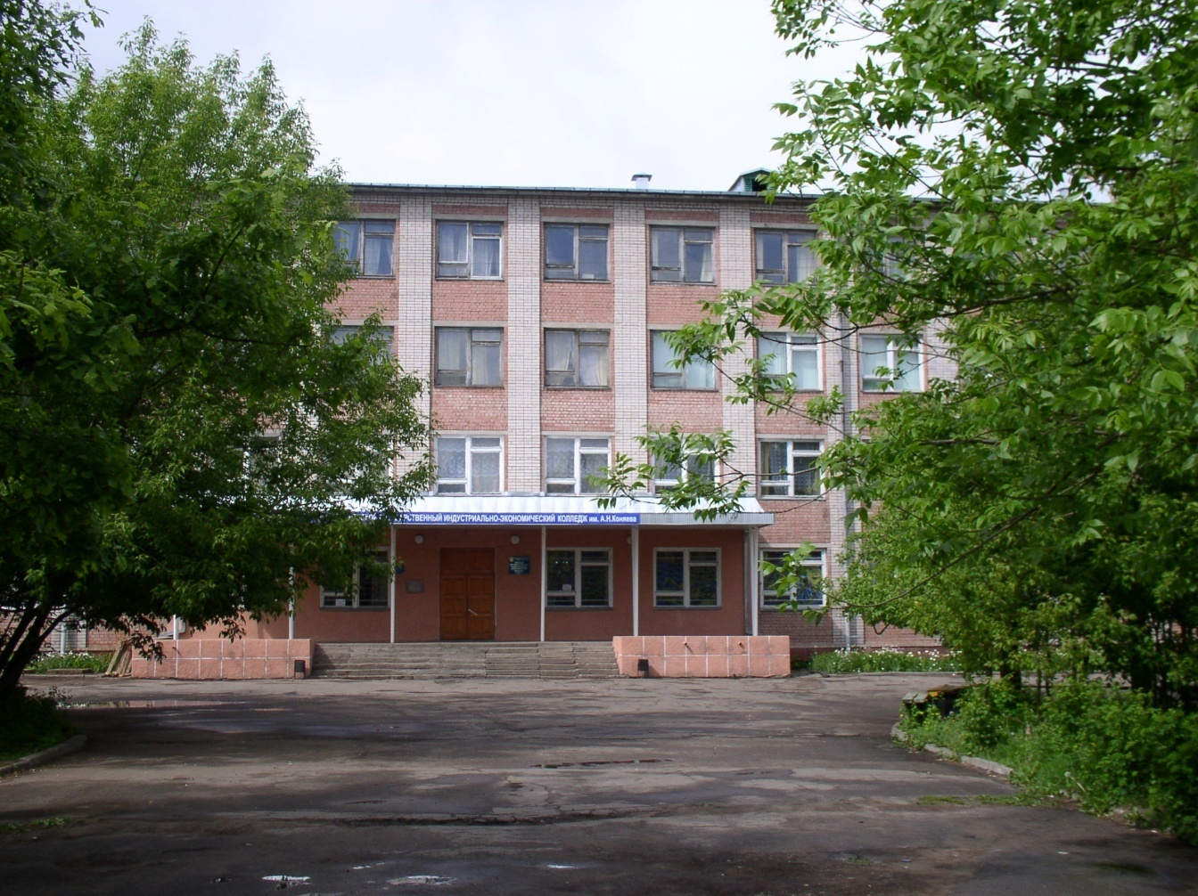

г. ТВЕРЬ,

набережная реки Лазури,

д. 1, корпус 1.

Тверской колледж им. А.Н.Коняева.

